Fiche N°2

Prendre le chemin qui monte sur la gauche, suit le dans la forêt jusqu’au croisement des trois chemins et de la prairie à droite.
Passe ensuite à la fiche N° 3
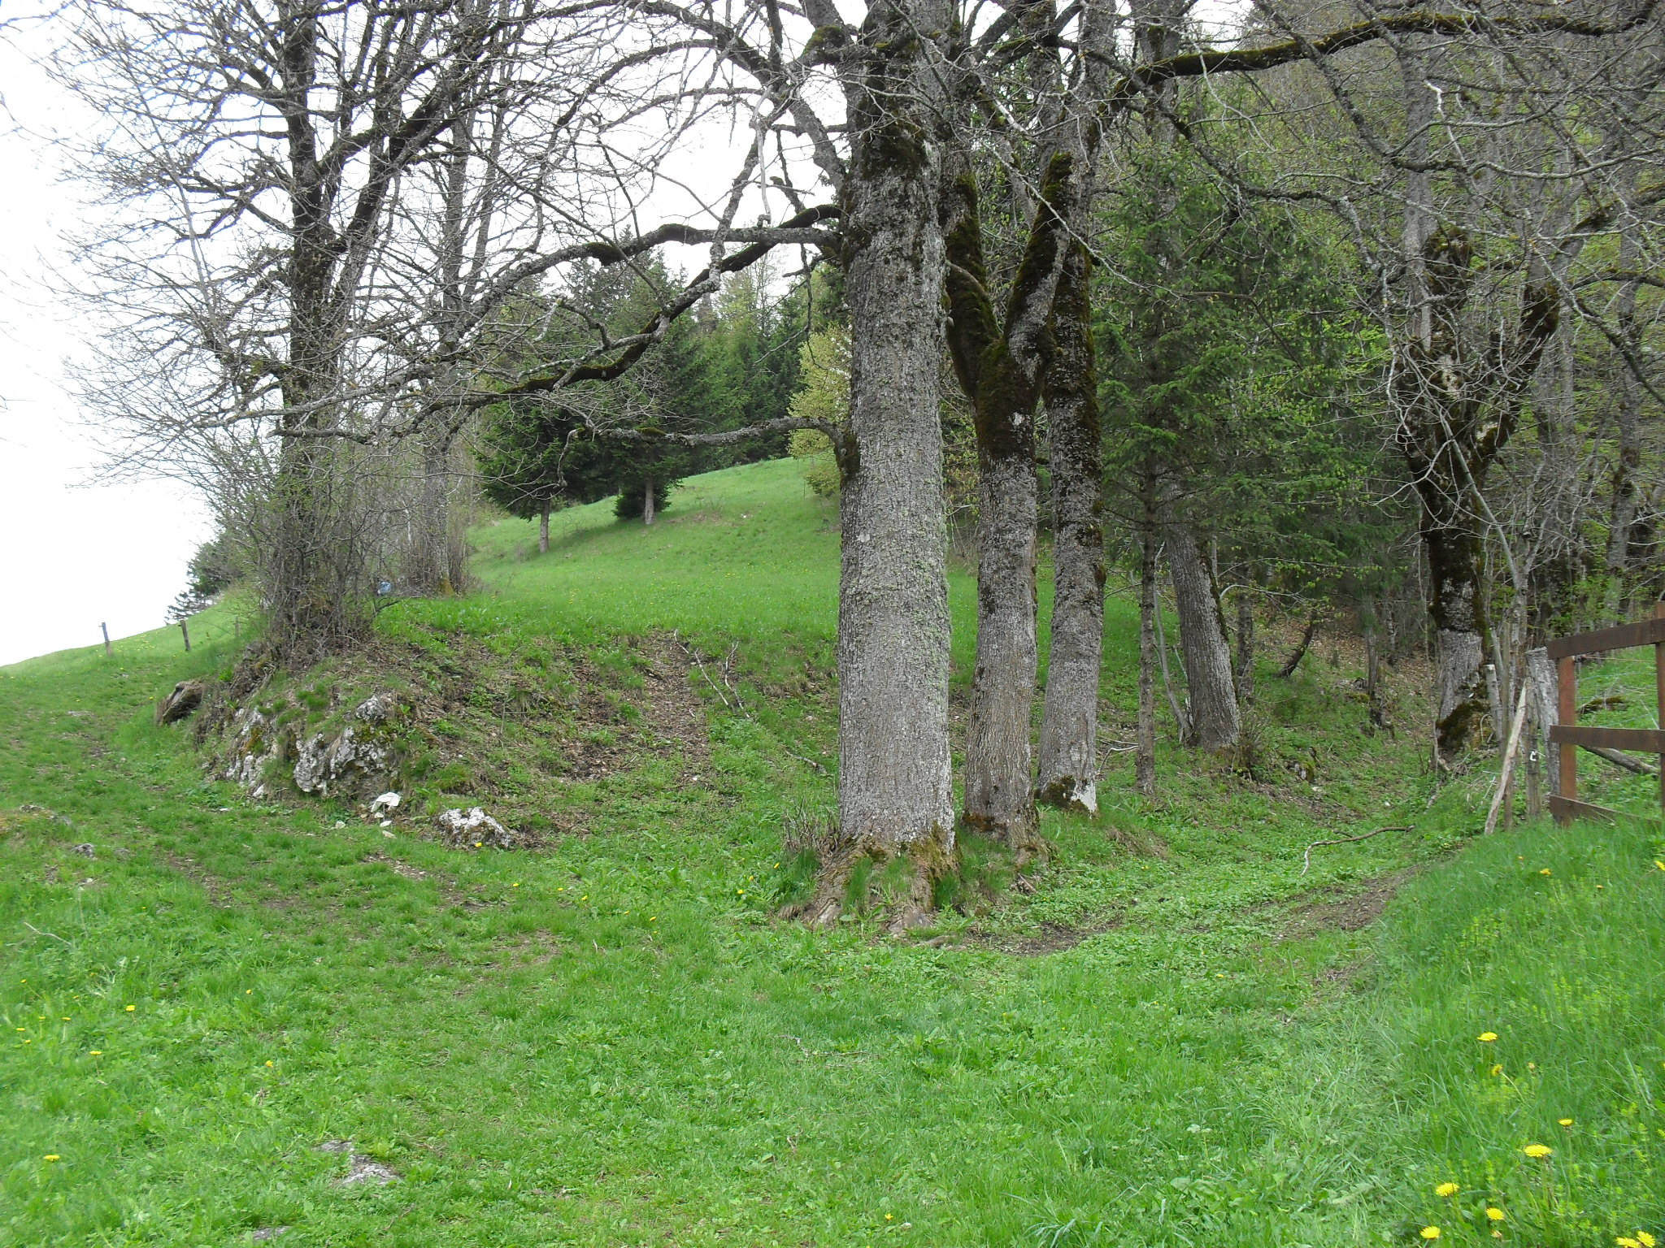

Fiche N°3
Connais-tu cet oiseau ?
Connais-tu cette fleur ?
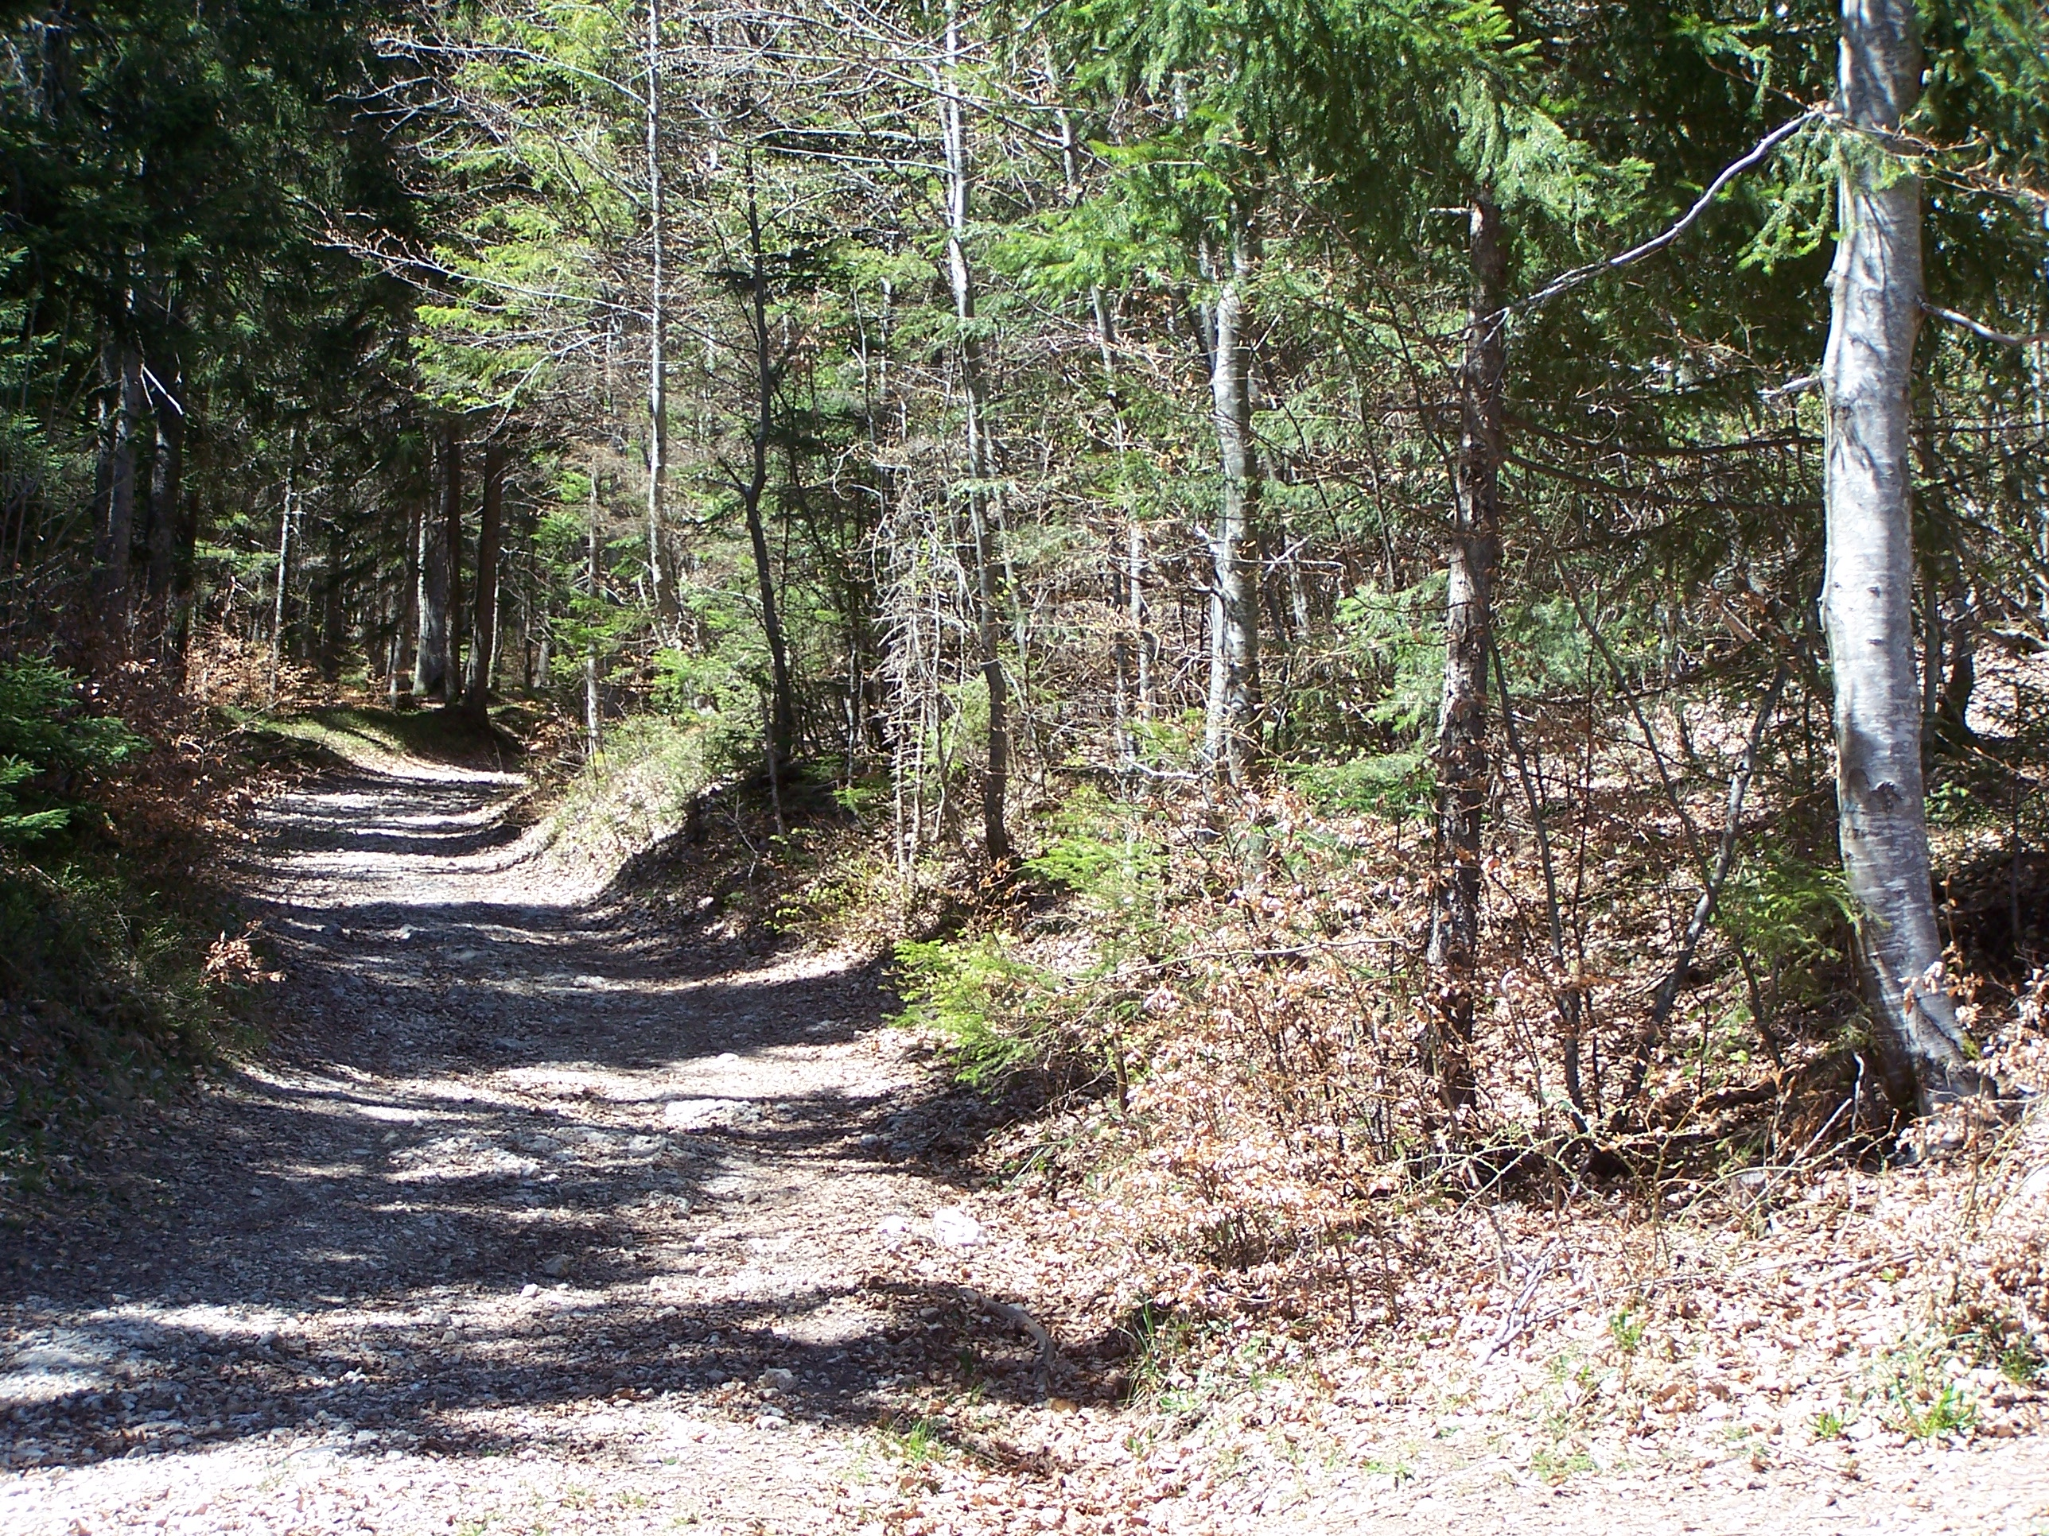

Au croisement, regarde sur un arbre
à ta droite, il y a l’emblème du parc
naturel du Vercors.

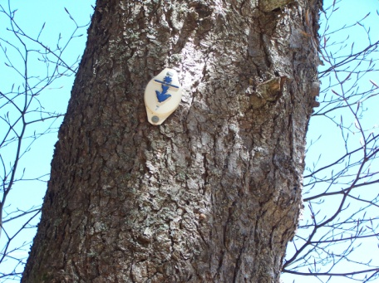

Au croisement tout droit.
Passe ensuite à la fiche N°4

Fiche N°4
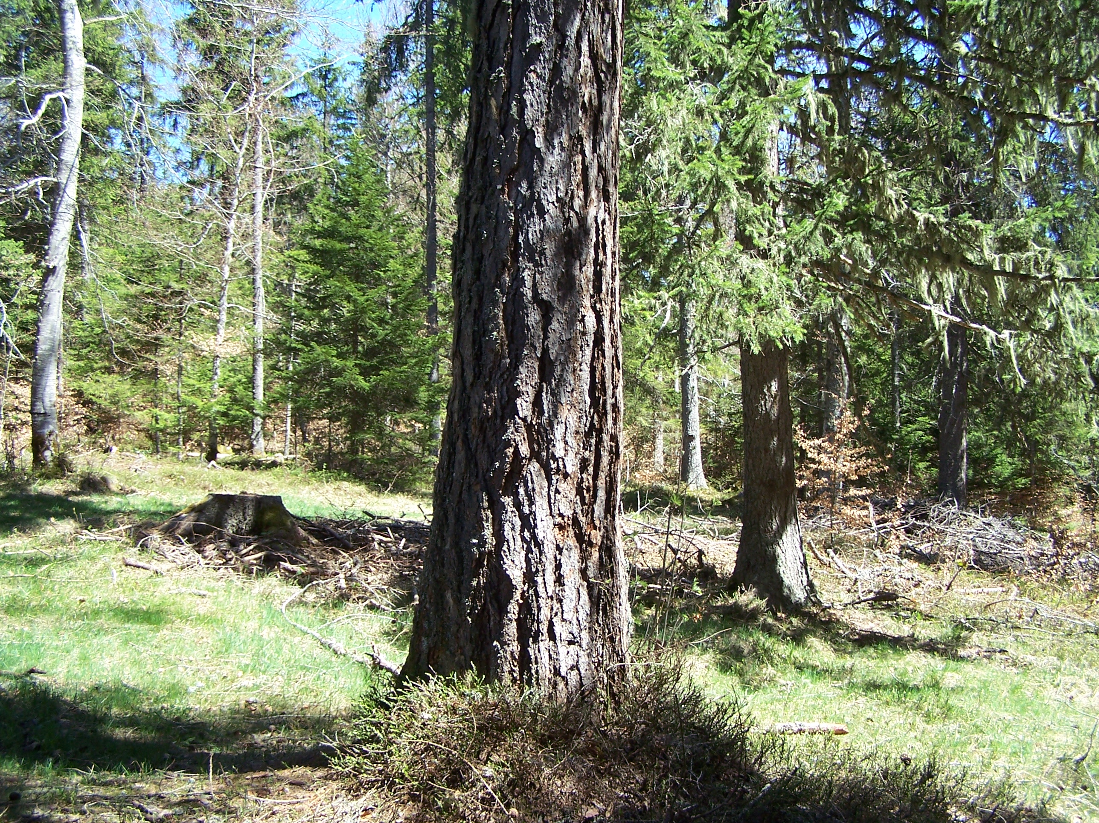

25 m avant le croisement, tu trouveras sur ta droite cet arbre,
Je suis le seul résineux à perdre mes aiguilles.
Qui suis-je ?
Au croisement prendre sur ta
droite, jusqu’à la petite route.

Passe ensuite à la fiche N°5

Fiche N°6
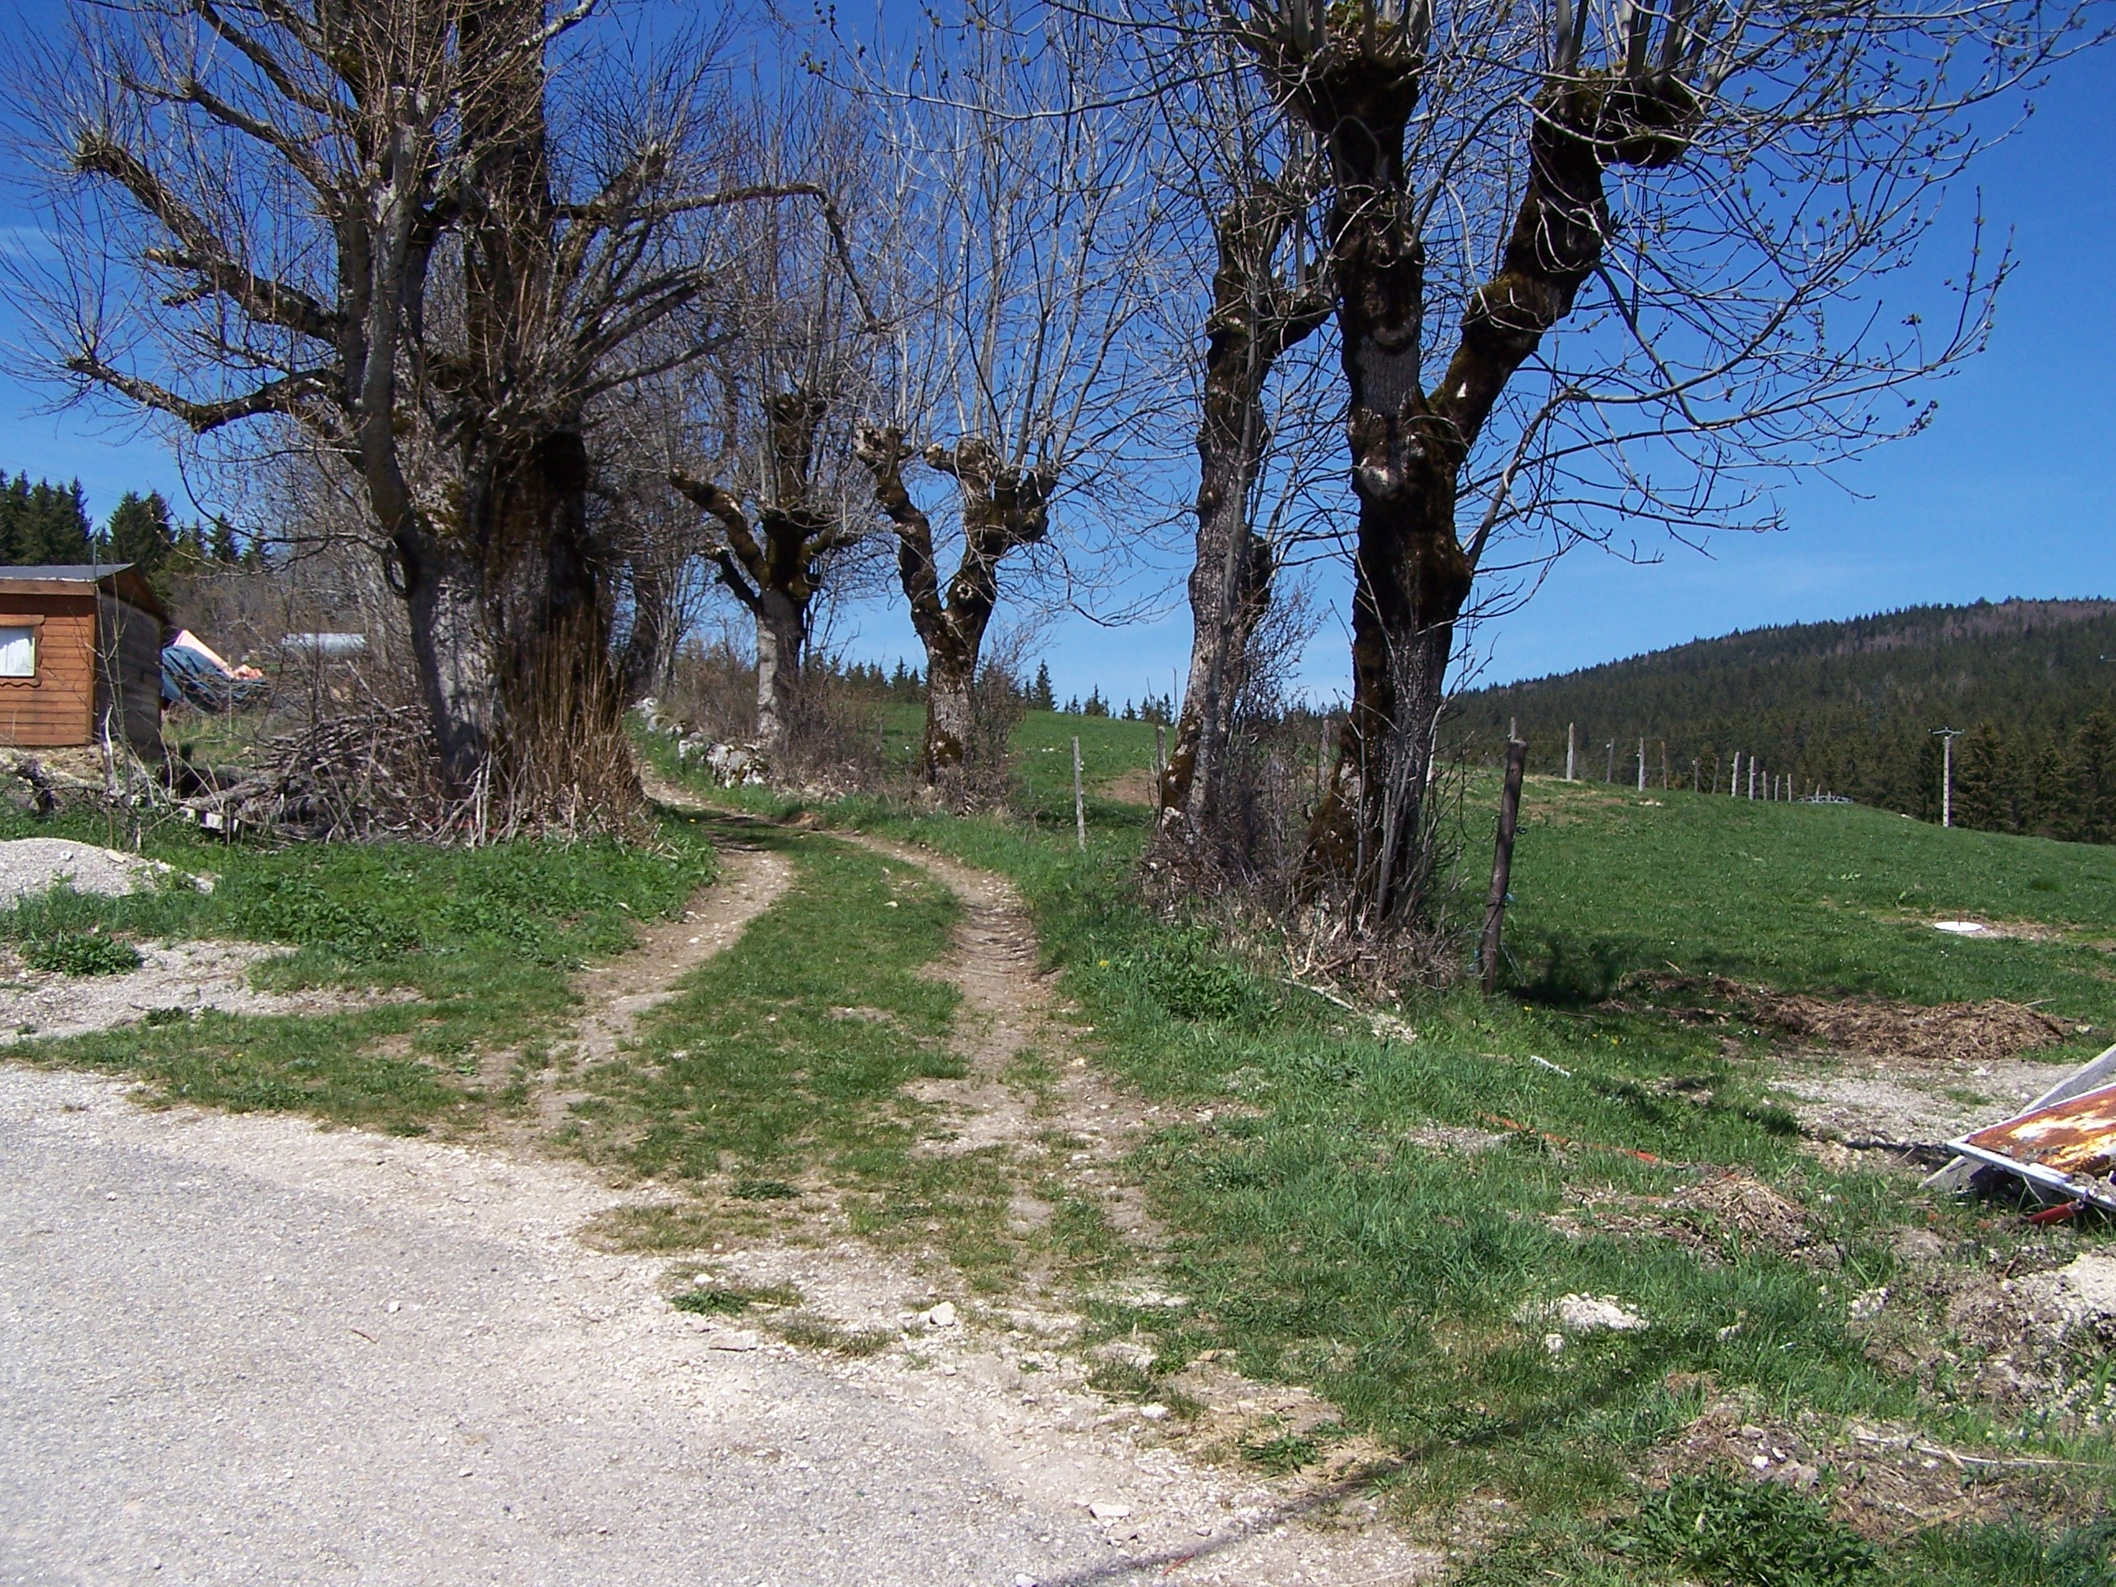

Prendre le chemin entre les arbres.

Passe ensuite à la fiche N°7

Fiche N°7
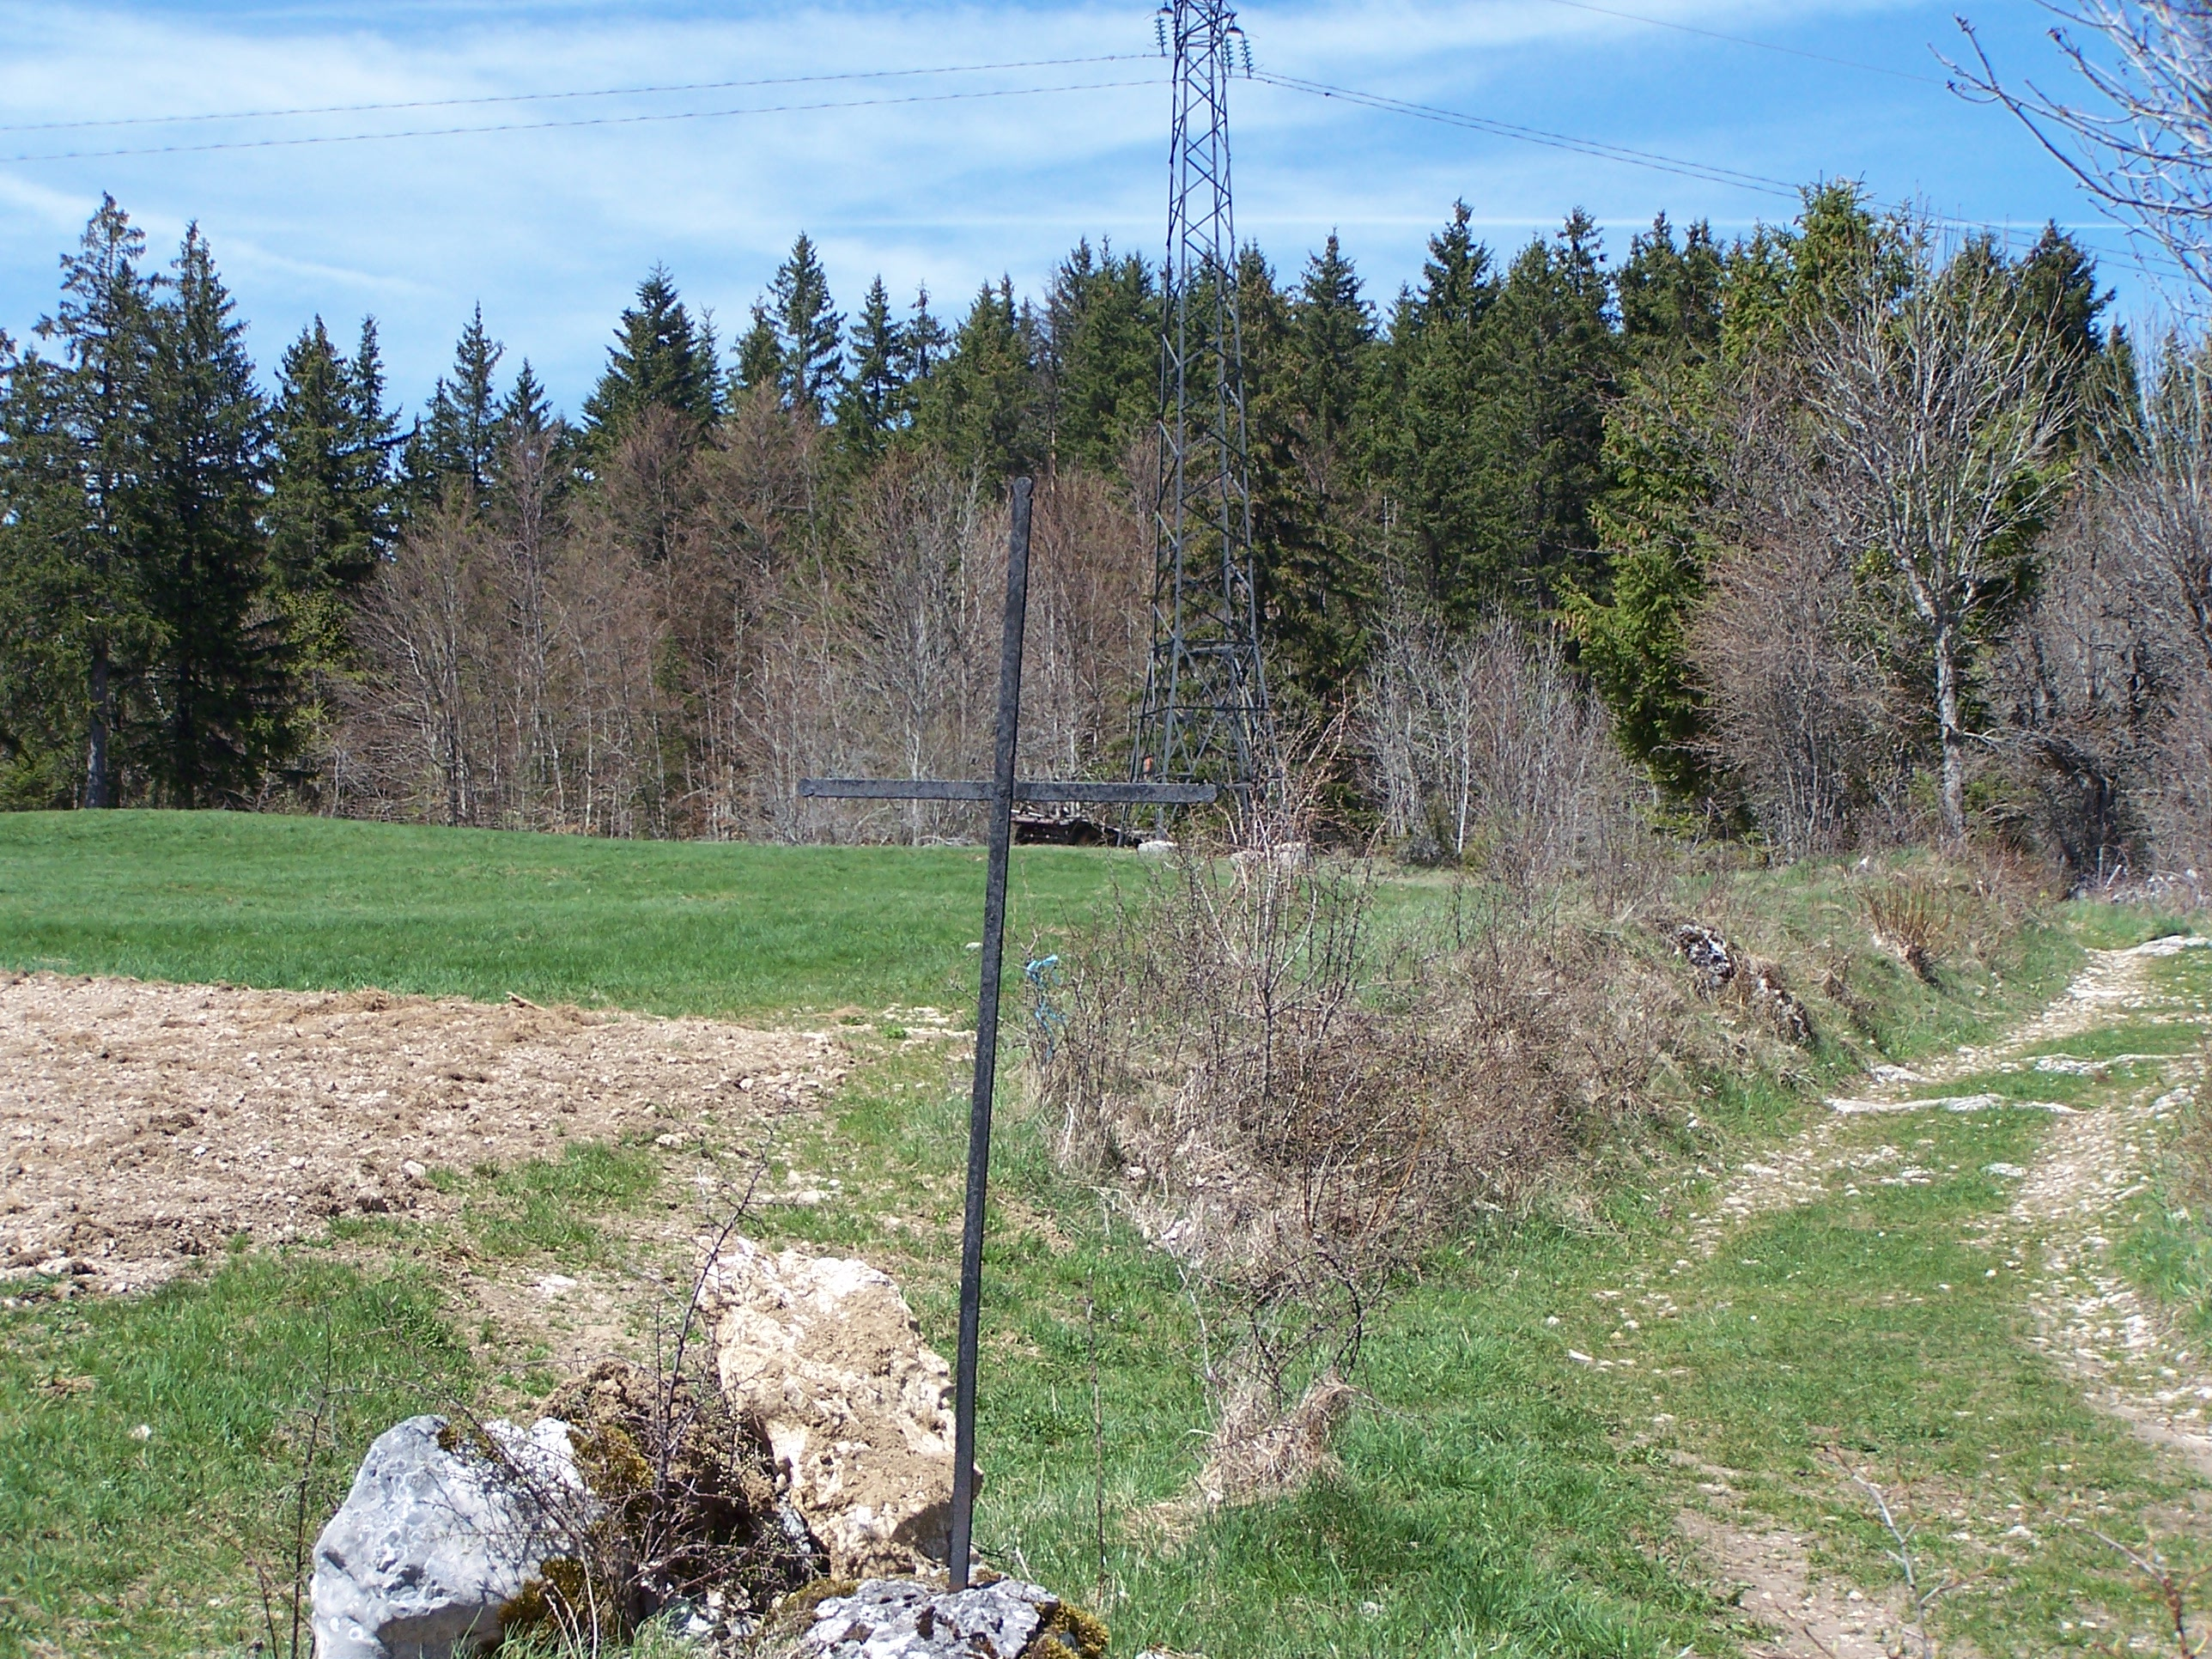

Devant le calvaire (croix en plein air)
reste sur le chemin de droite.

Passe ensuite à la fiche N°8

Fiche N° 8
En arrivant au croissement, regarde sur ta droite, 1 épicéa immense protège un autre résineux (photo de droite, branche au ras du sol)
Quelle est le nom du petit résineux ?
Quelle différence avec les aiguilles de l’épicéa ?
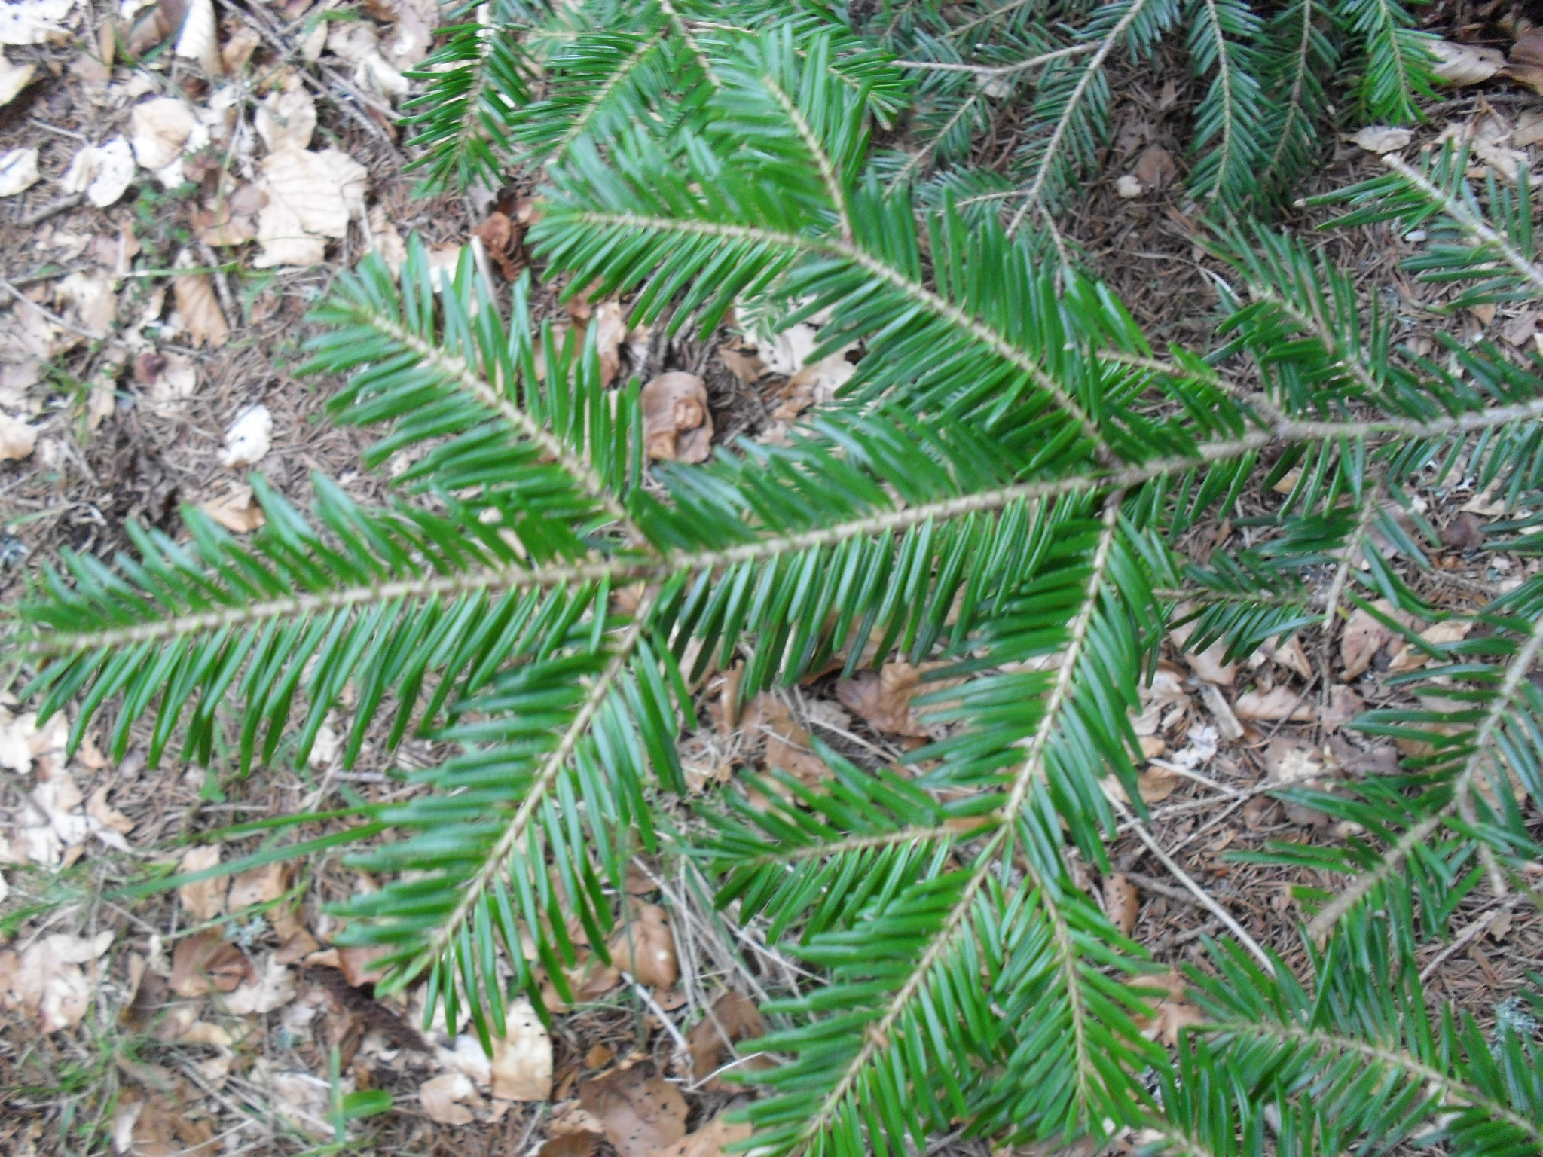

Fiche N°8 (suite)
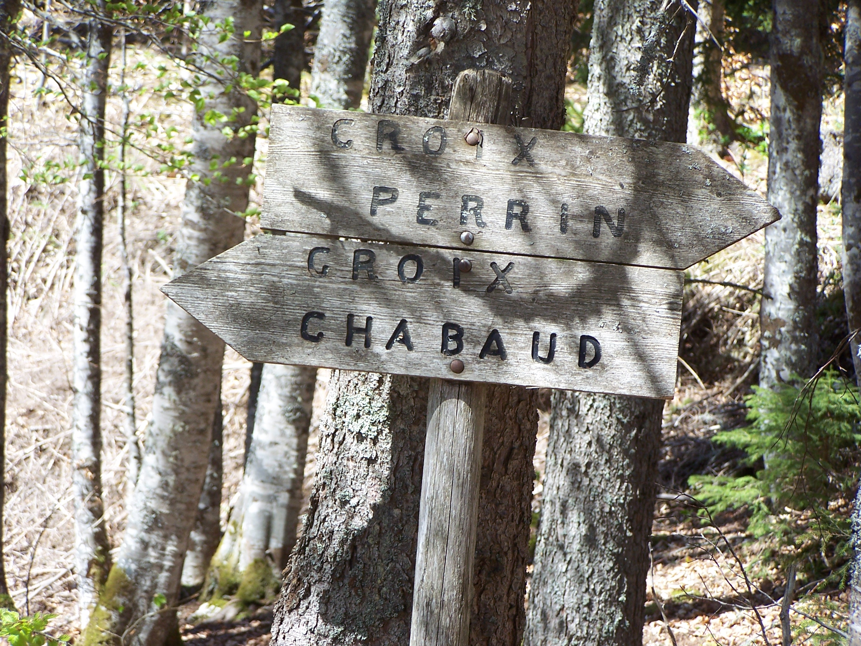
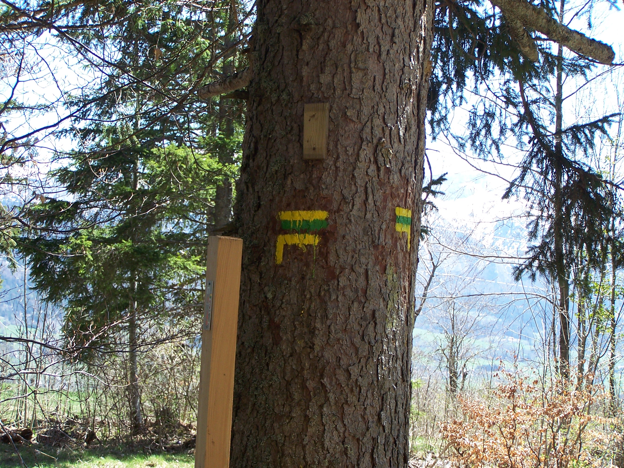
Prend position sur la pierre (photo ci-dessous) à l’emplacement de la marque rouge.
Ensuite avec l’aide de la boussole, prendre la direction de l’azimut 230.

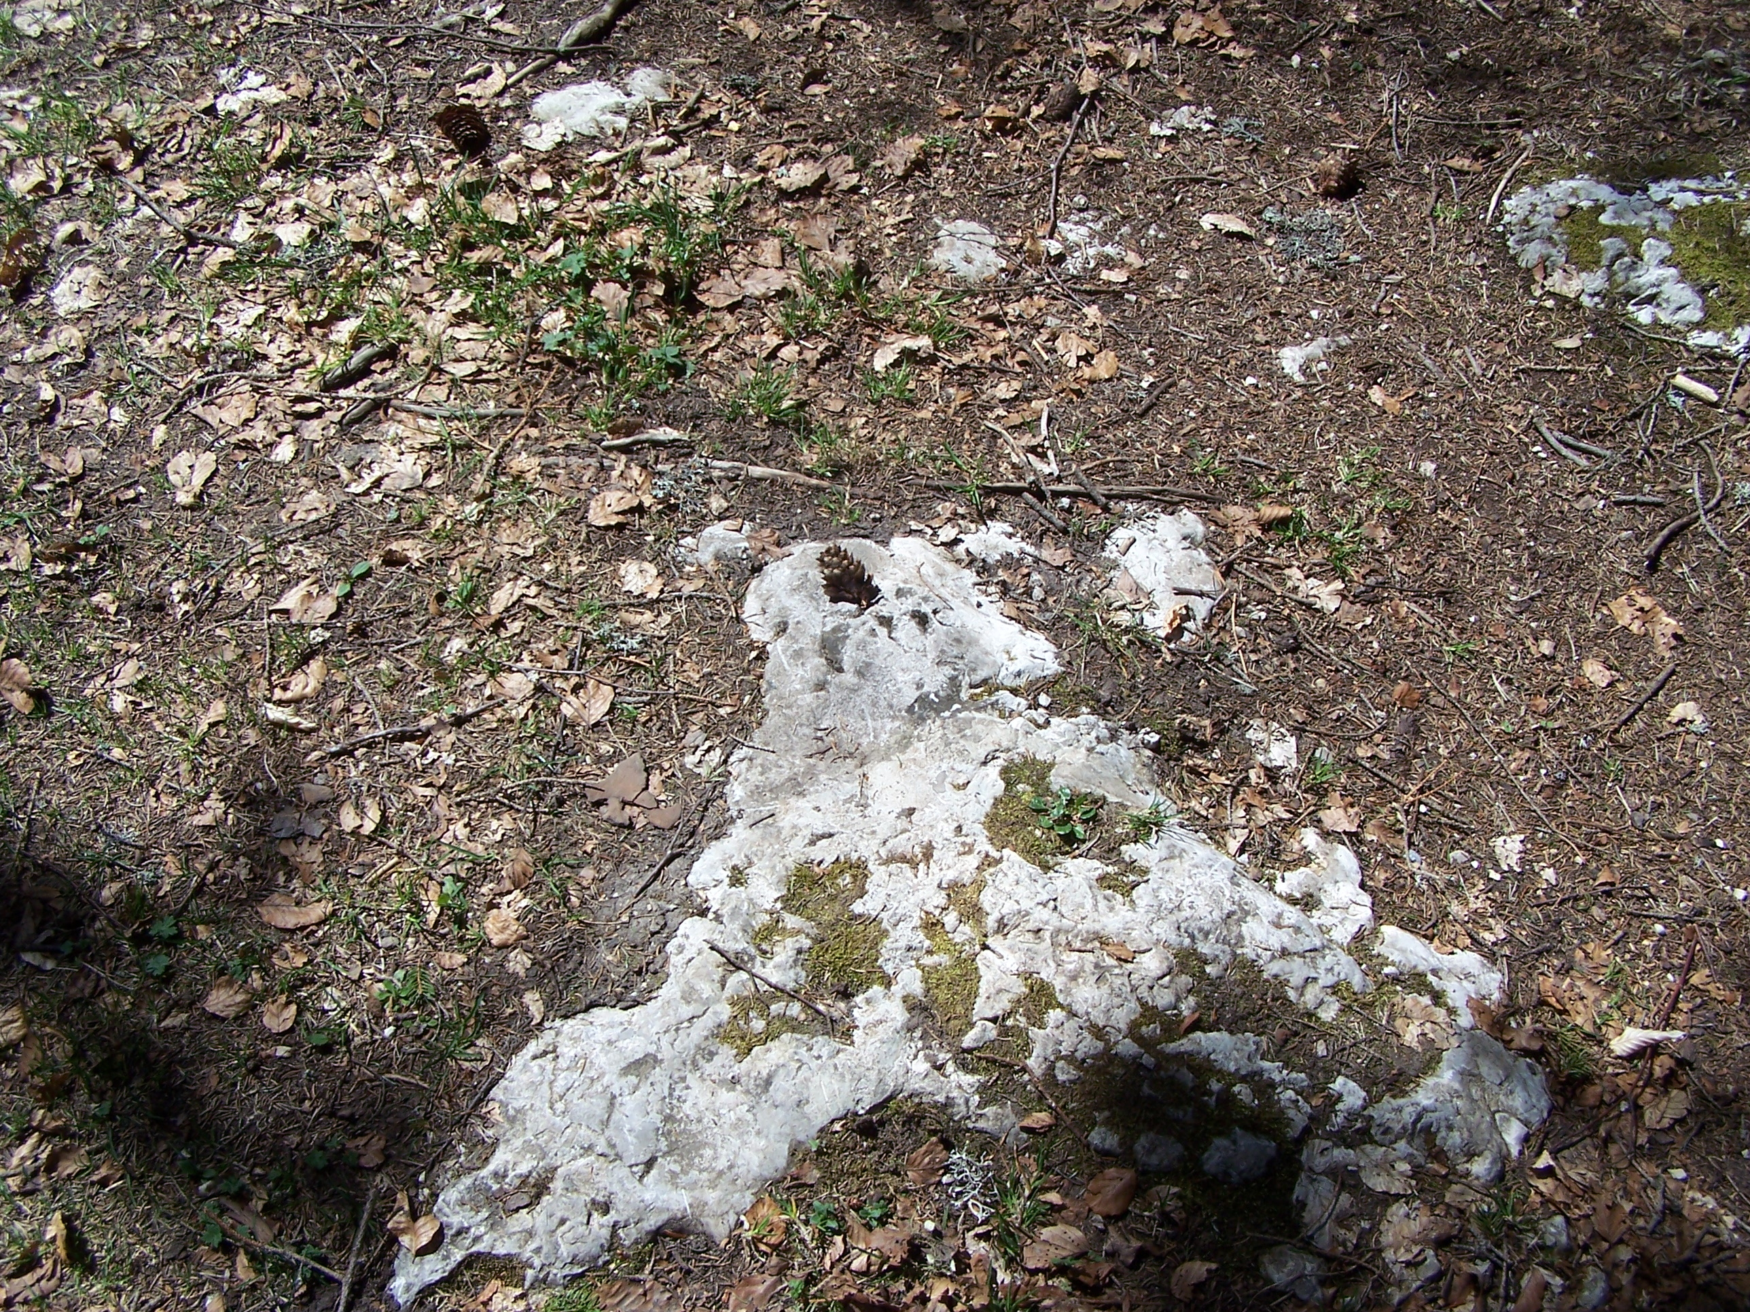

Passe ensuite à la fiche N° 9

Fiche N°9
Passe ensuite à la fiche N°10
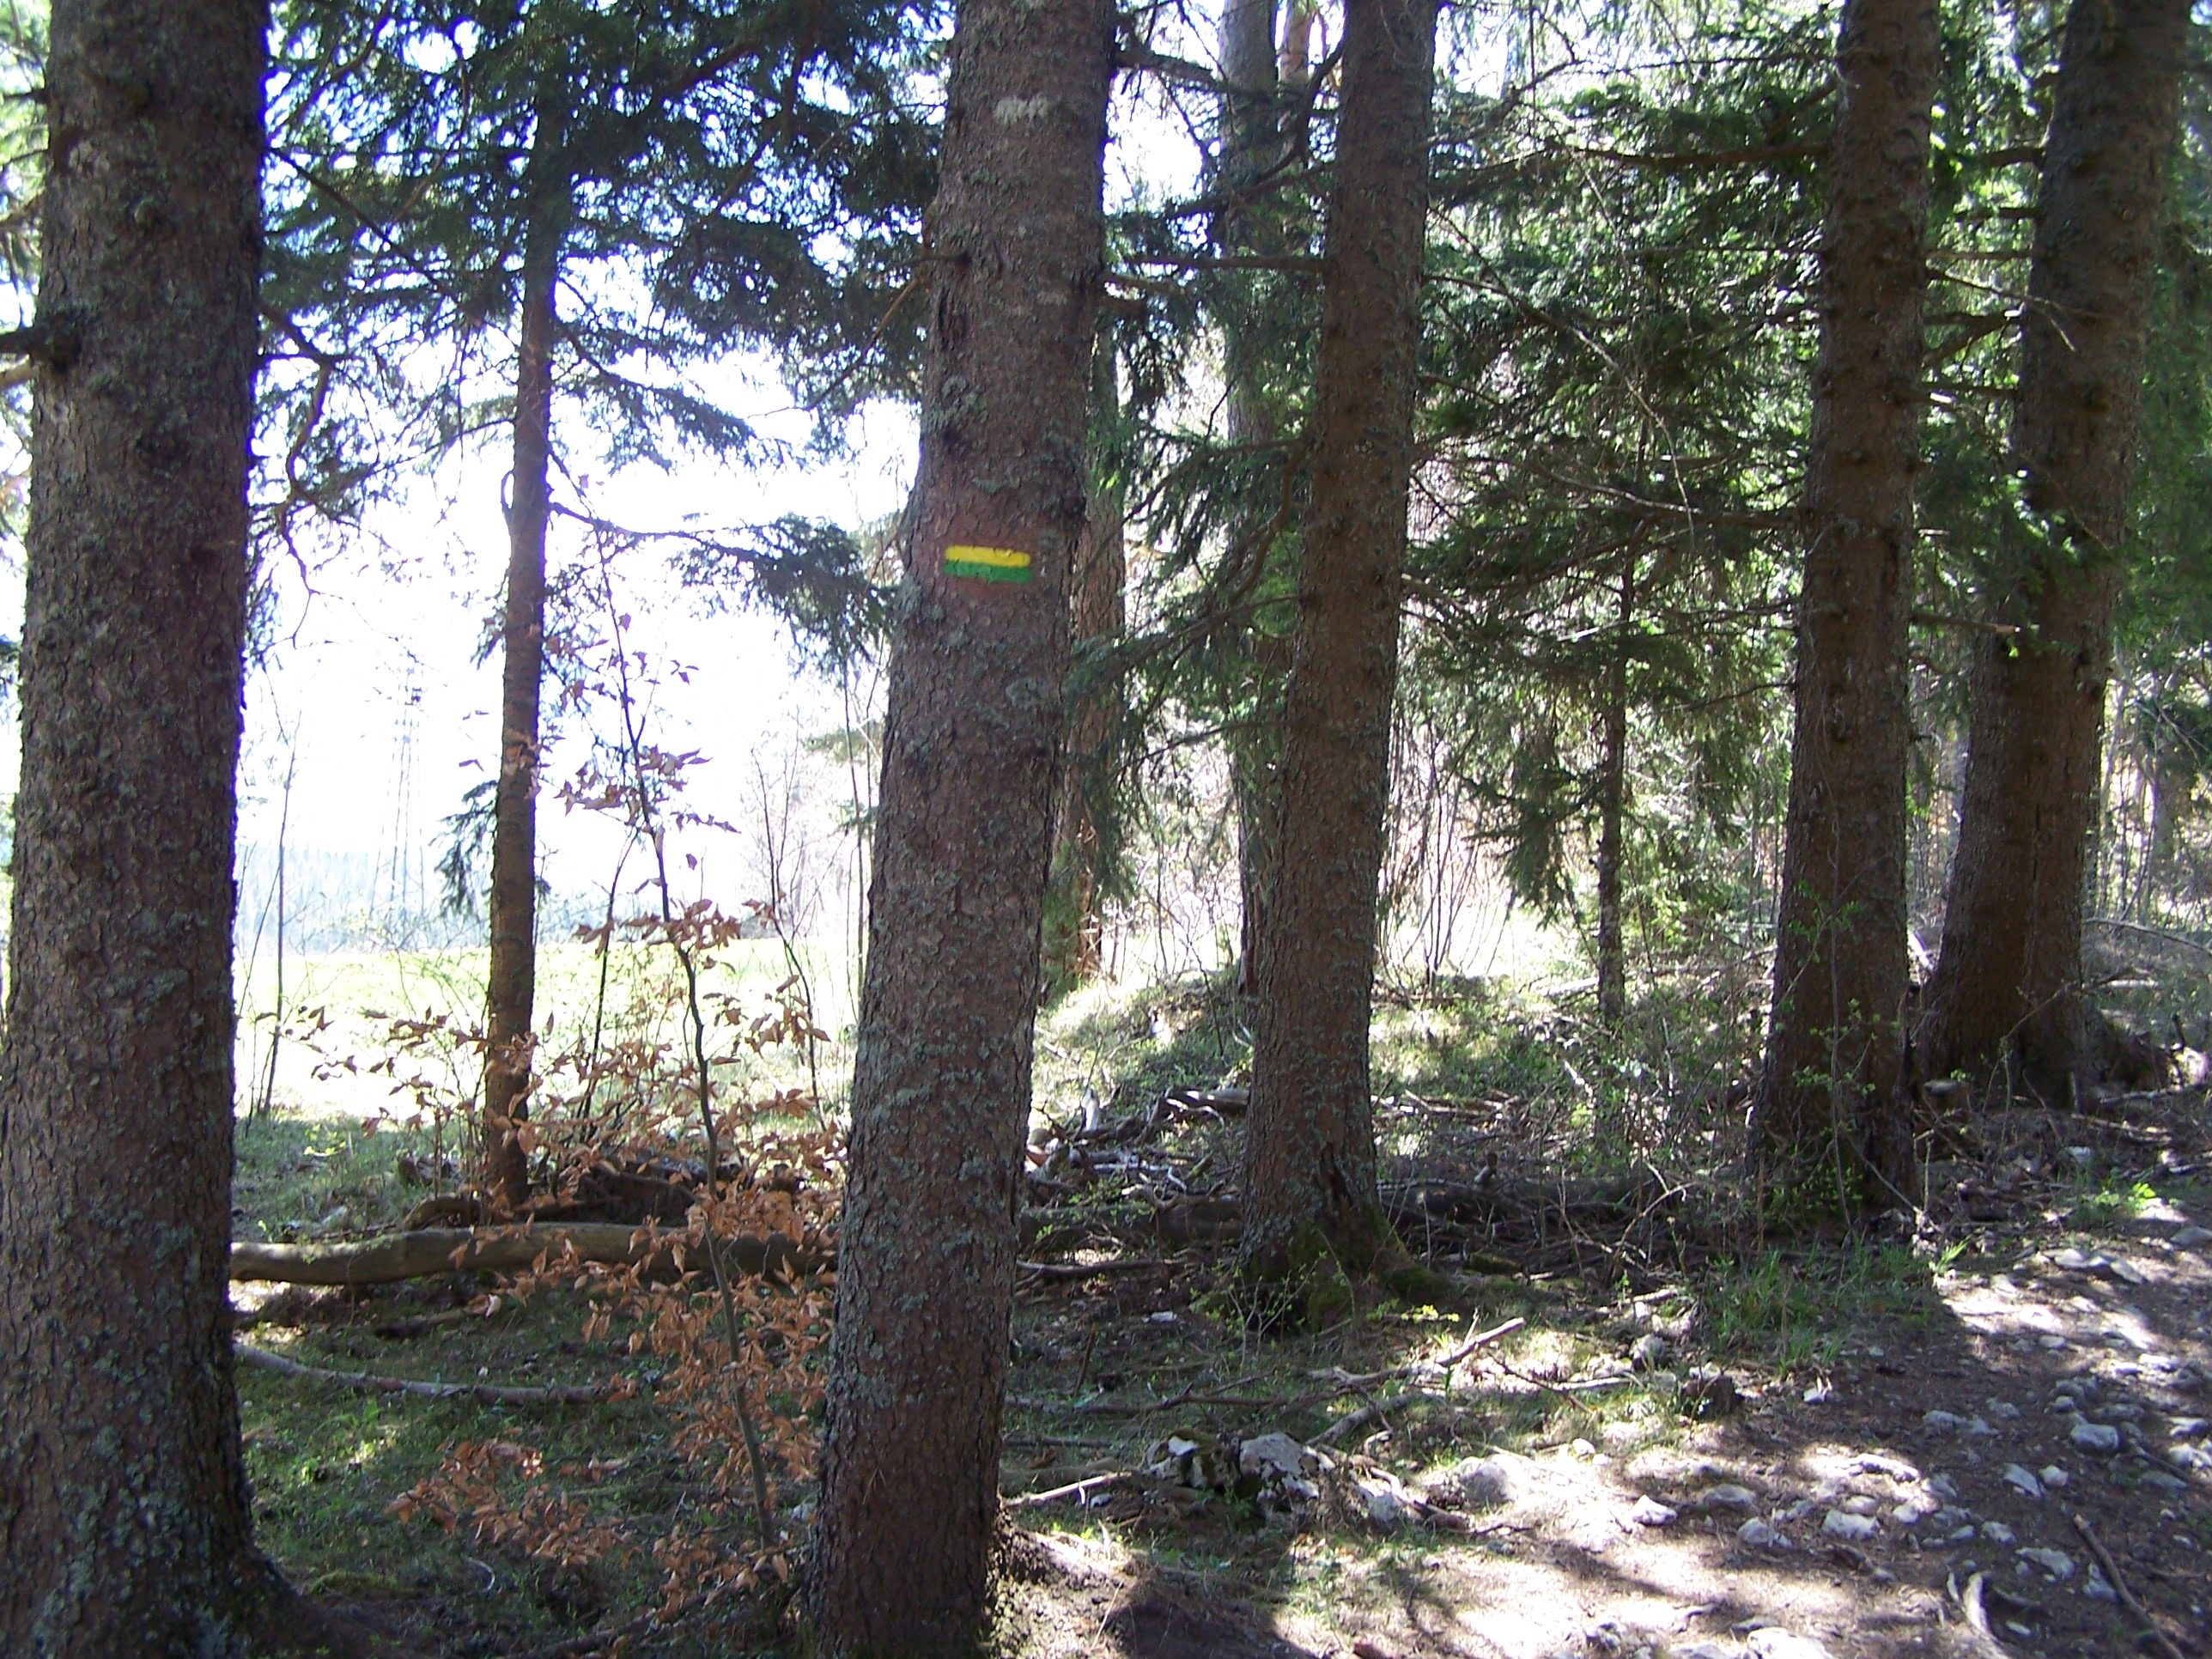
Suivre le balisage jaune et vert jusqu’au prochain croisement, tu seras sur le bon chemin.

Fiche N°10
Passe ensuite à la fiche N° 11
Lorsque tu arrives à cette intersection, prendre le chemin qui monte sur ta gauche
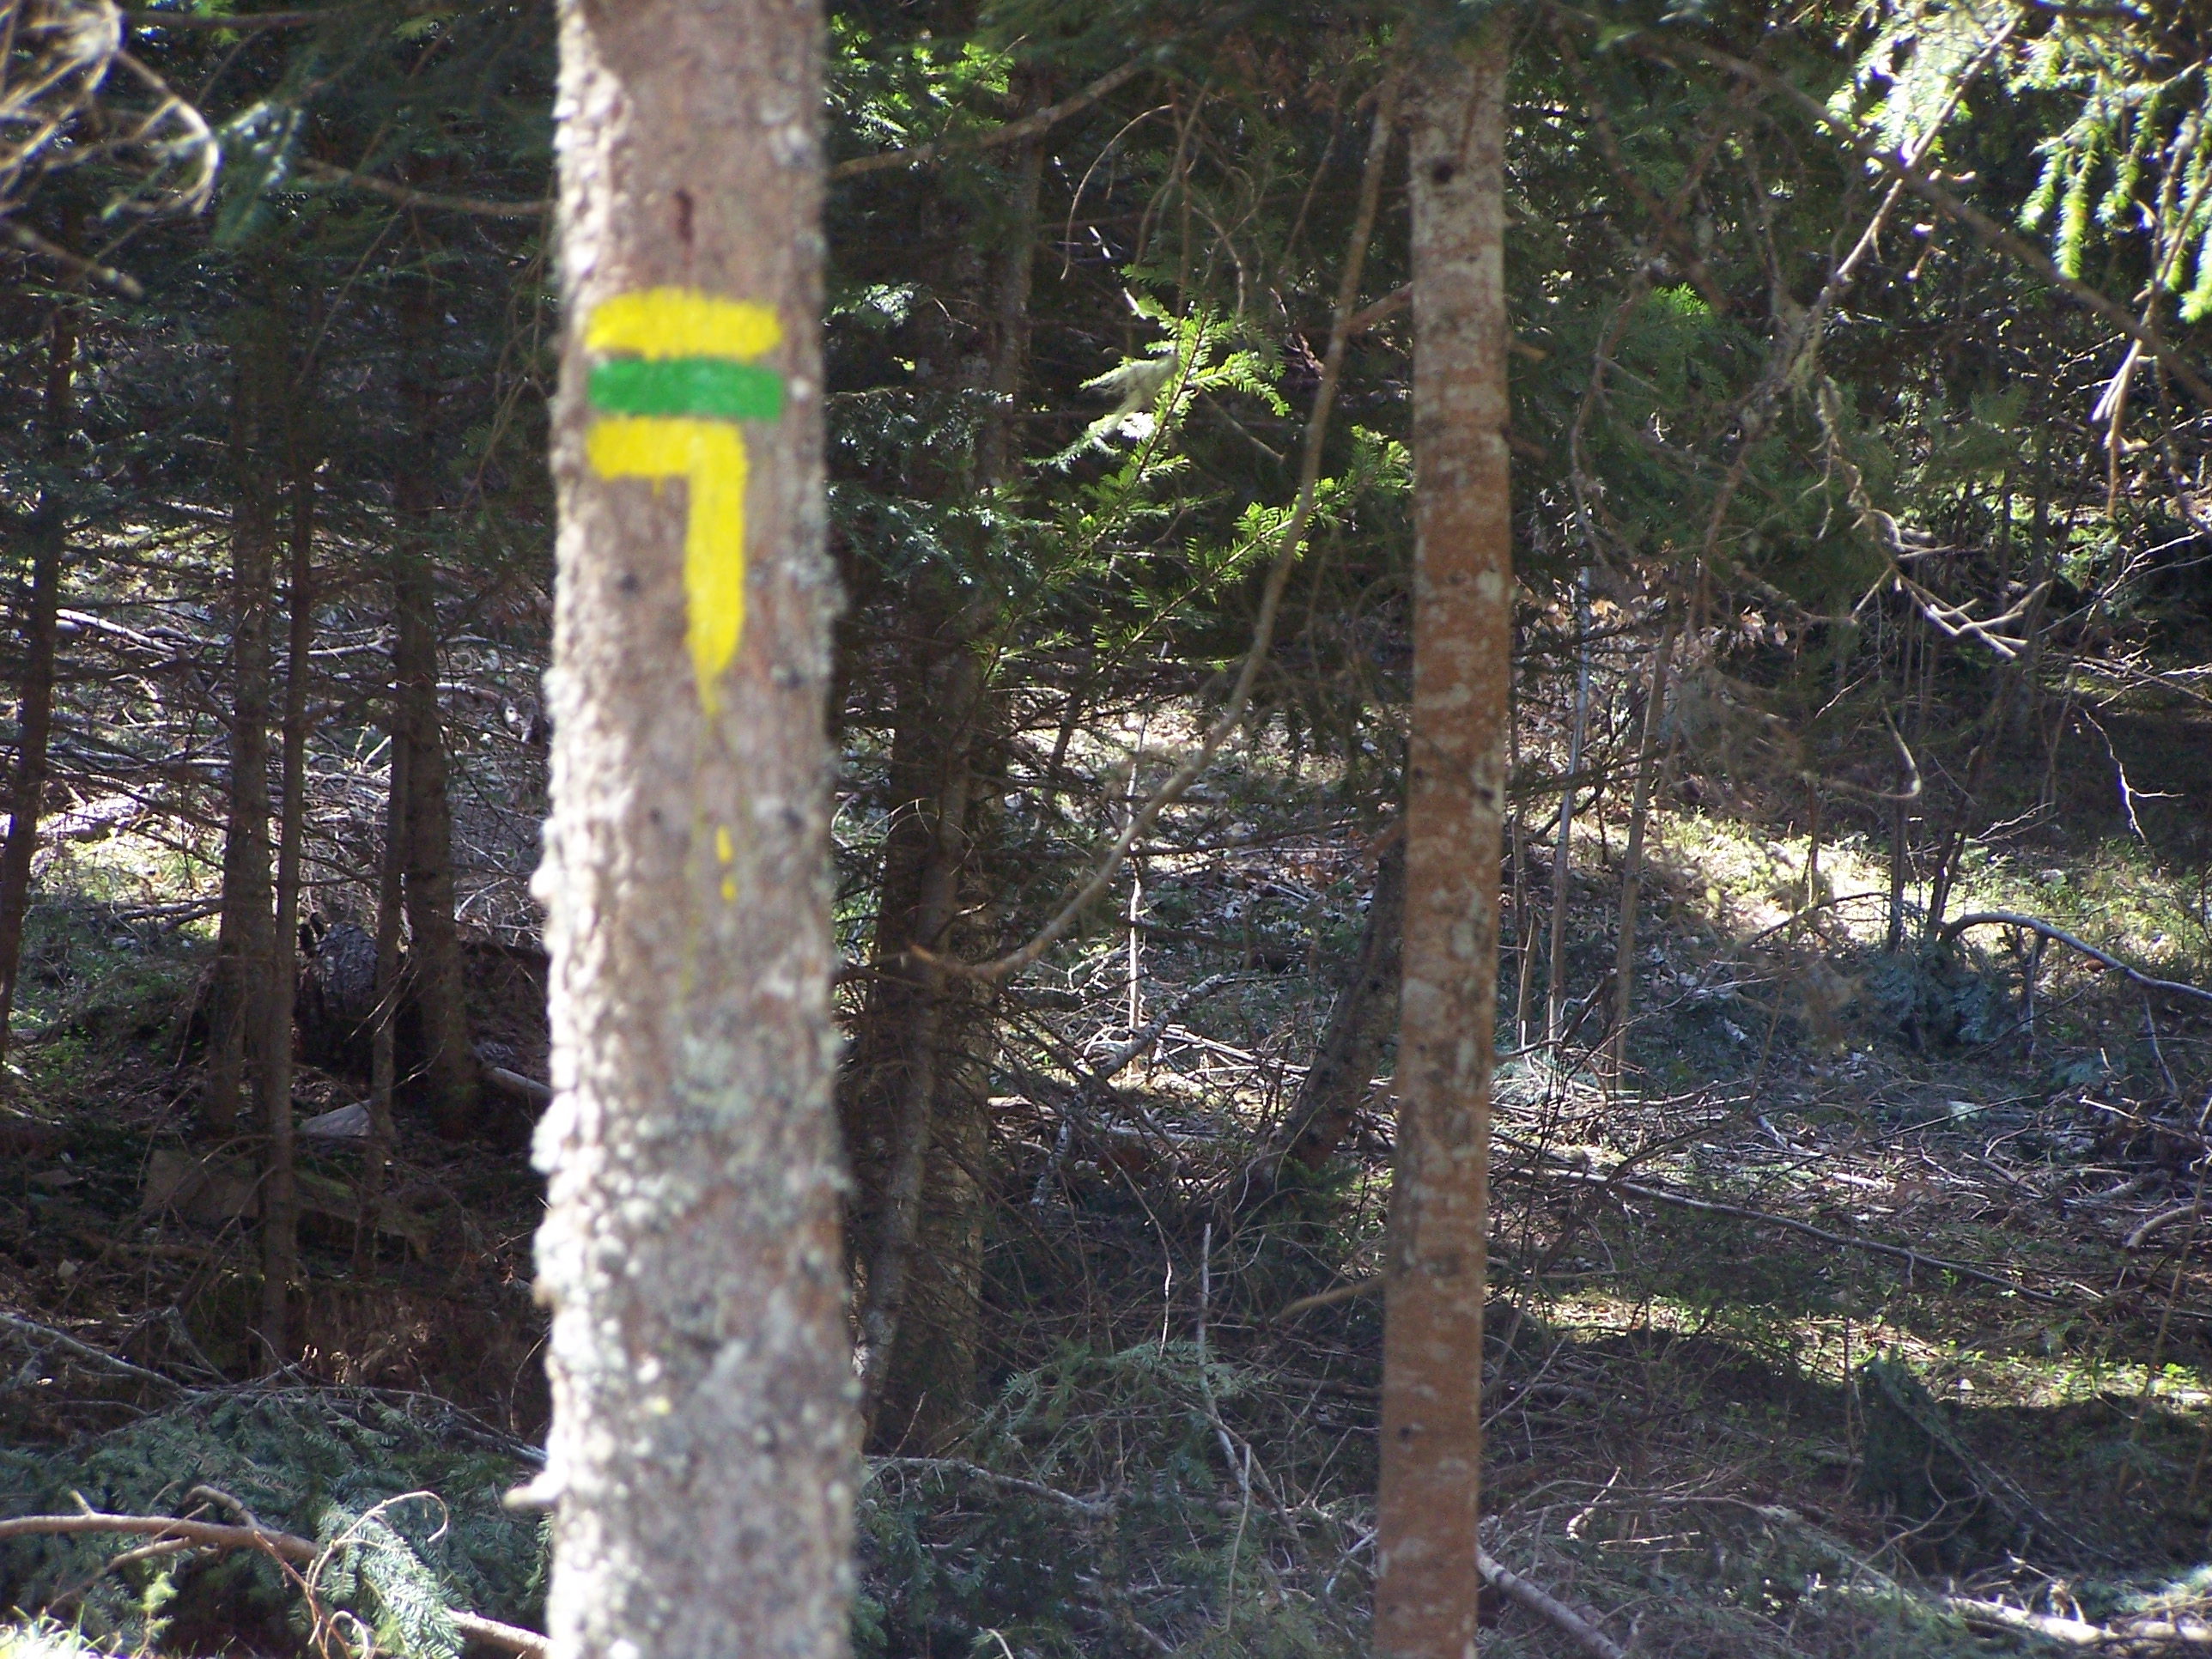

En arrivant devant ces deux arbres , regarde dans la forêt sur ta droite.
(Photo ci-dessous)
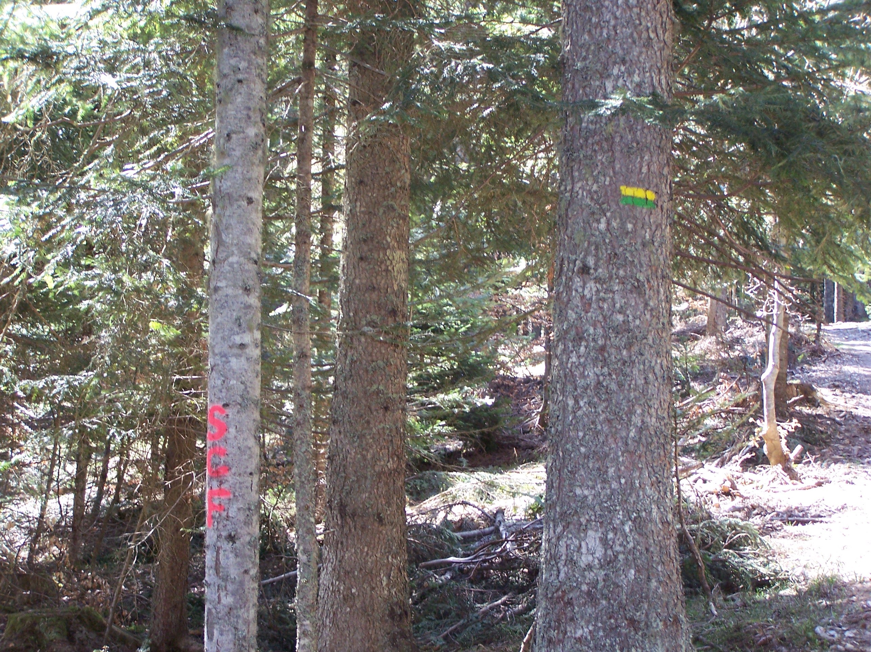
Fiche N° 11

Que représente ce monticule ?
Qui habite ici ?

Les éléments naturels pour me construire sont :
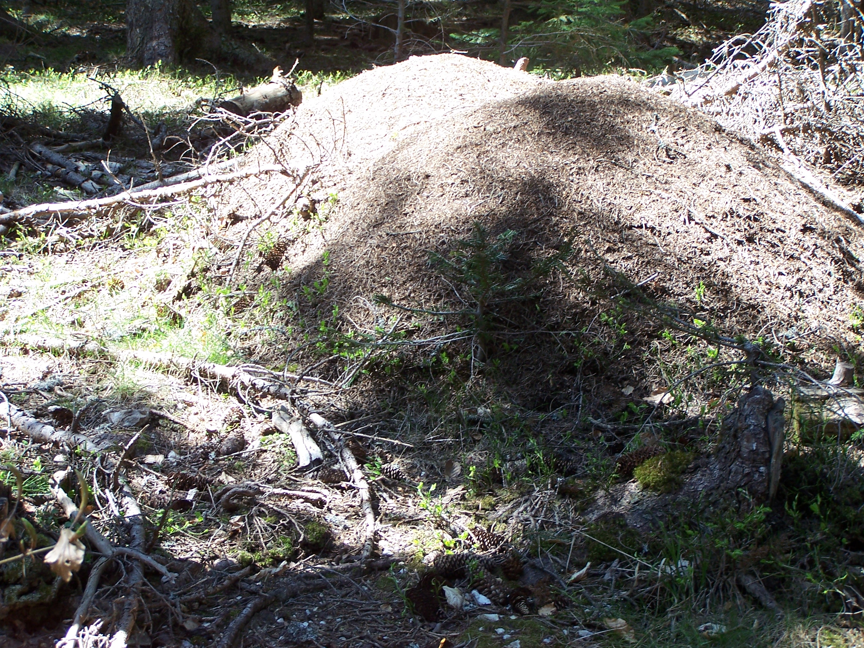
Passe ensuite à la fiche N°12

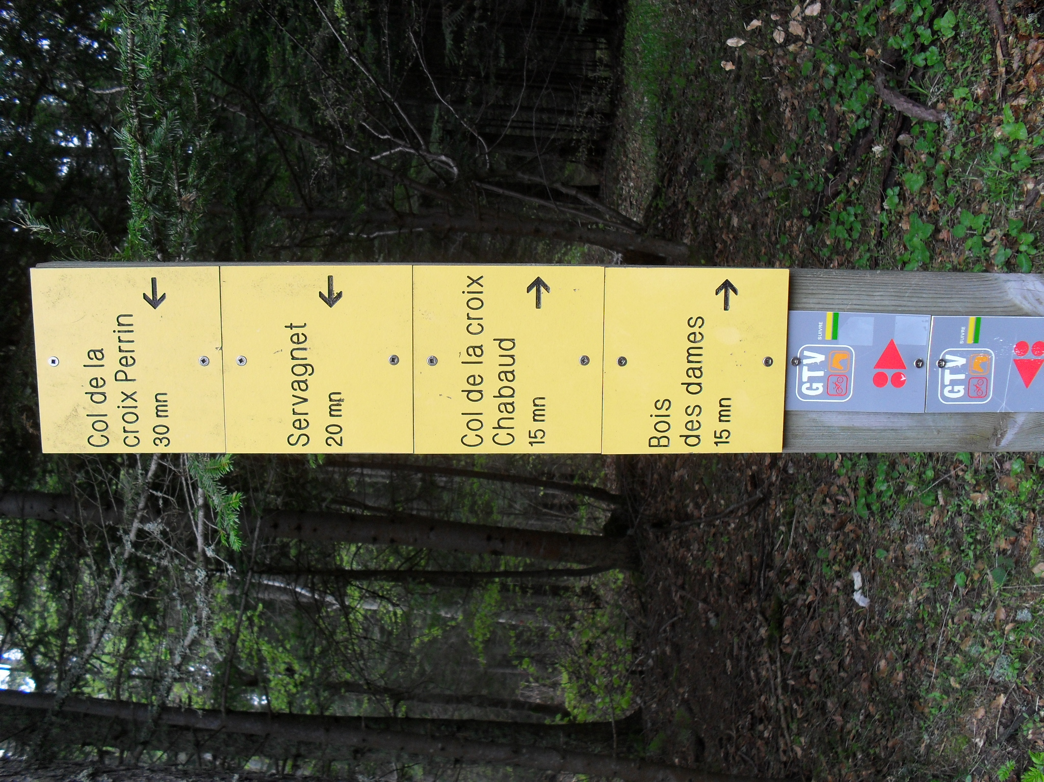
Fiche N°12
Prendre la direction, col de la croix Chabaud.

Passe ensuite à la fiche N° 13

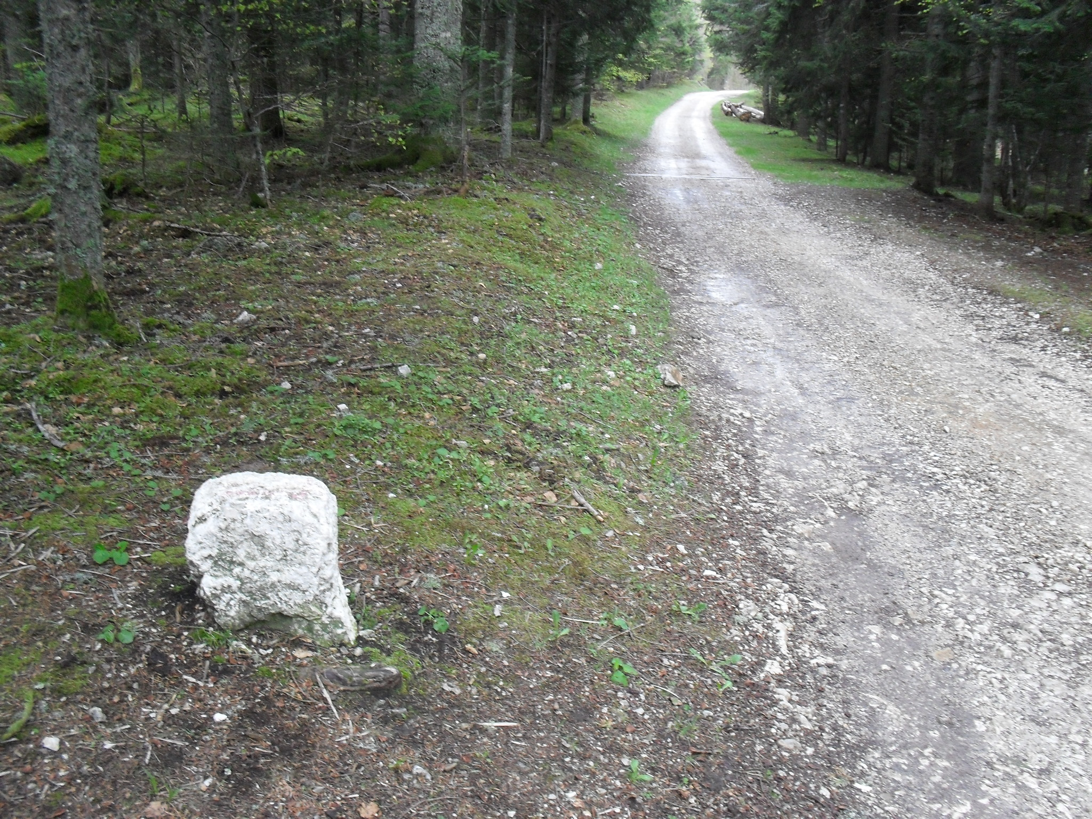

Fiche N° 13
Toujours droit devant (courage)
Passe ensuite à la fiche N° 14

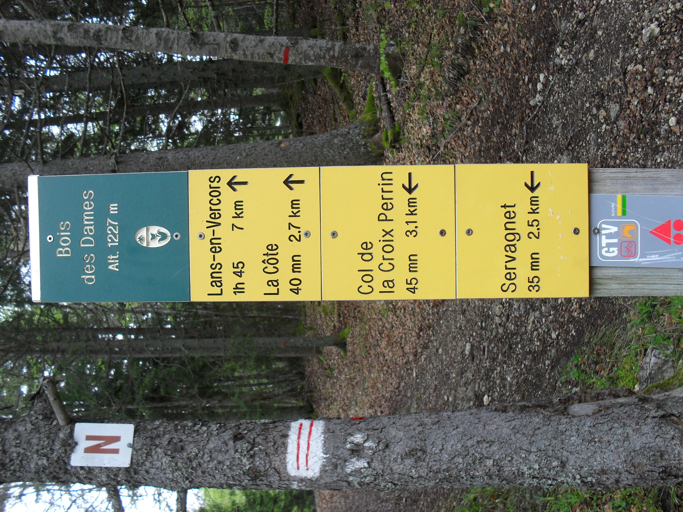
Fiche N°14
Passe ensuite à le fiche N°15
Devant la balise le Bois des Dames, toujours tout droit le chemin qui descend.

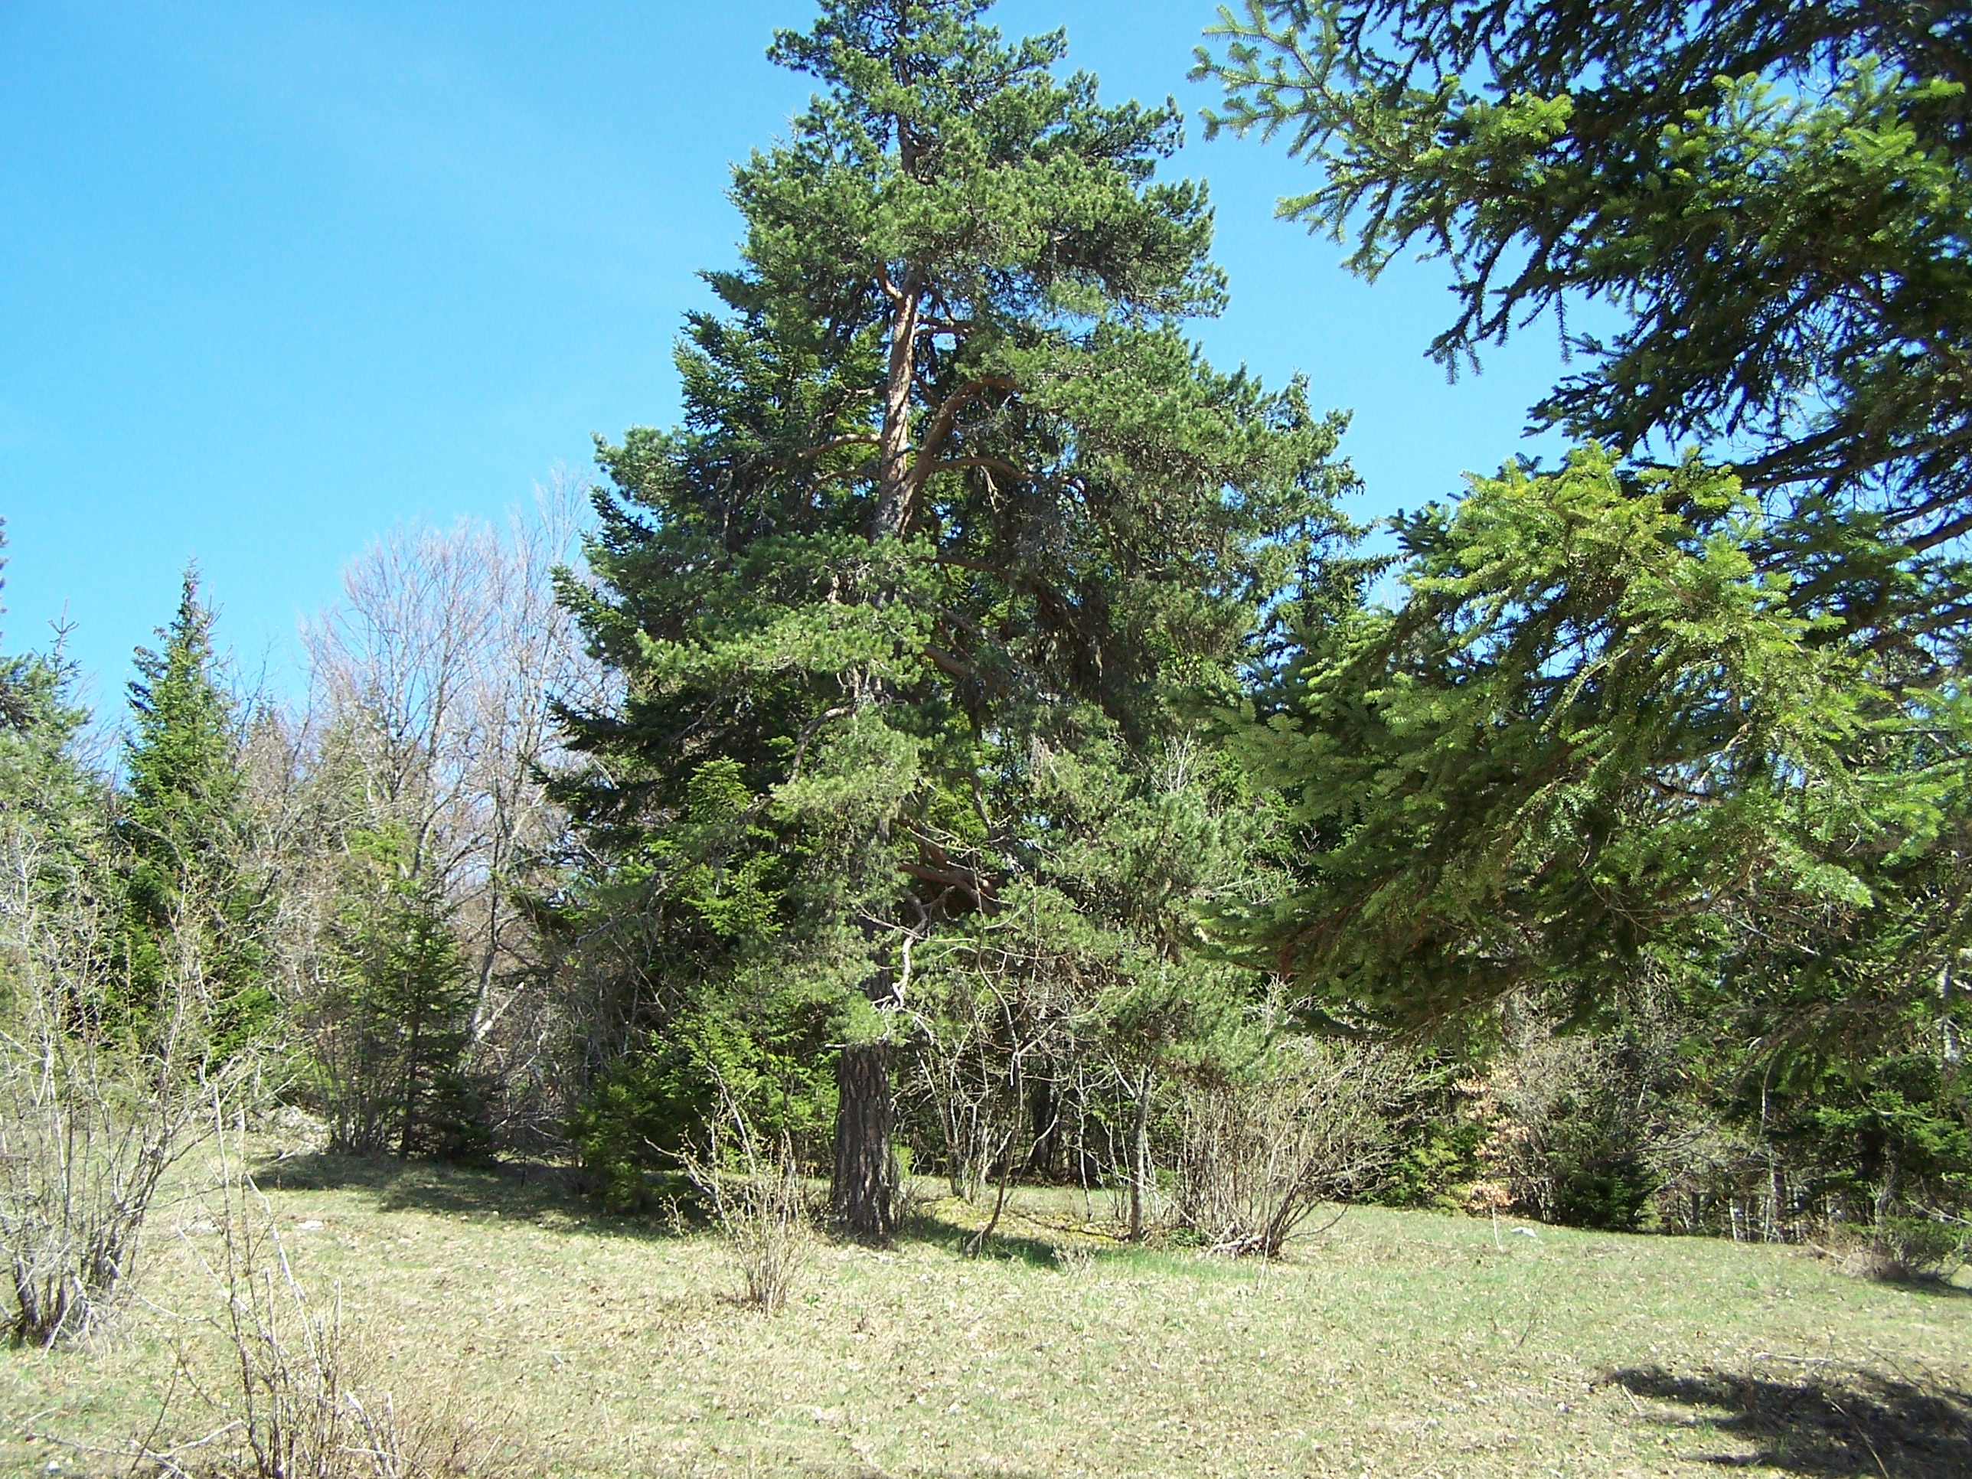

Fiche N°15
Toujours tout droit, tu arrives.
Passe ensuite à la fiche N°16
Attention, retrouve sur la gauche du chemin qui descend, le résineux de la photo de droite. (pour t’aider recherche l’arbre ci-dessous, lève la tête et du devrais trouver le résineux.
Alors comment je m’appelle ?
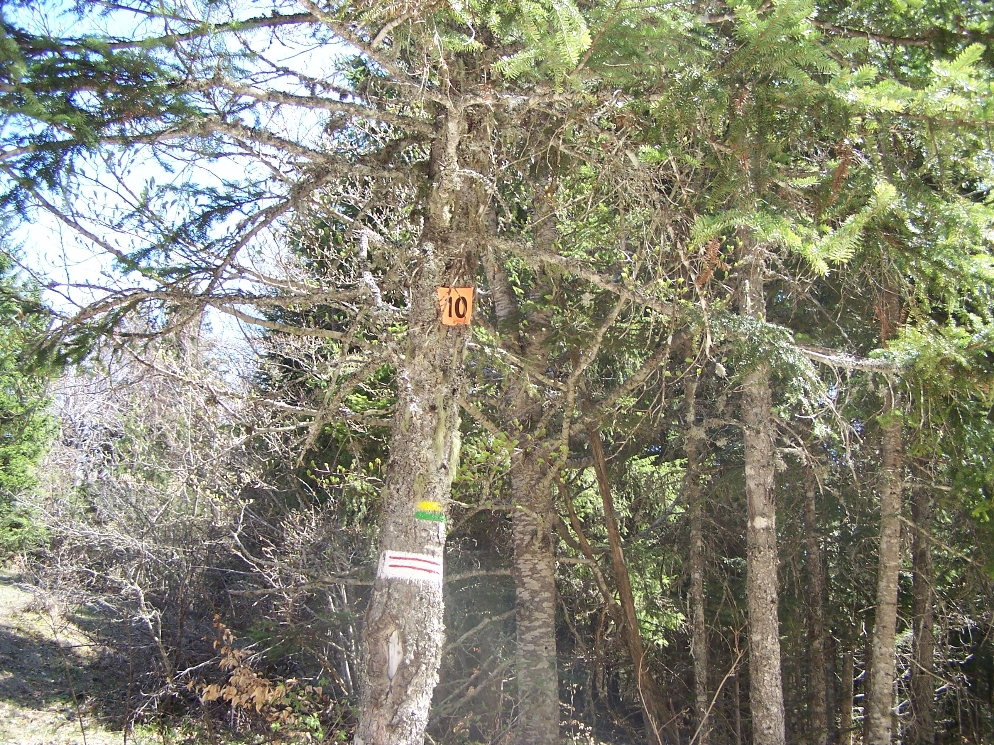

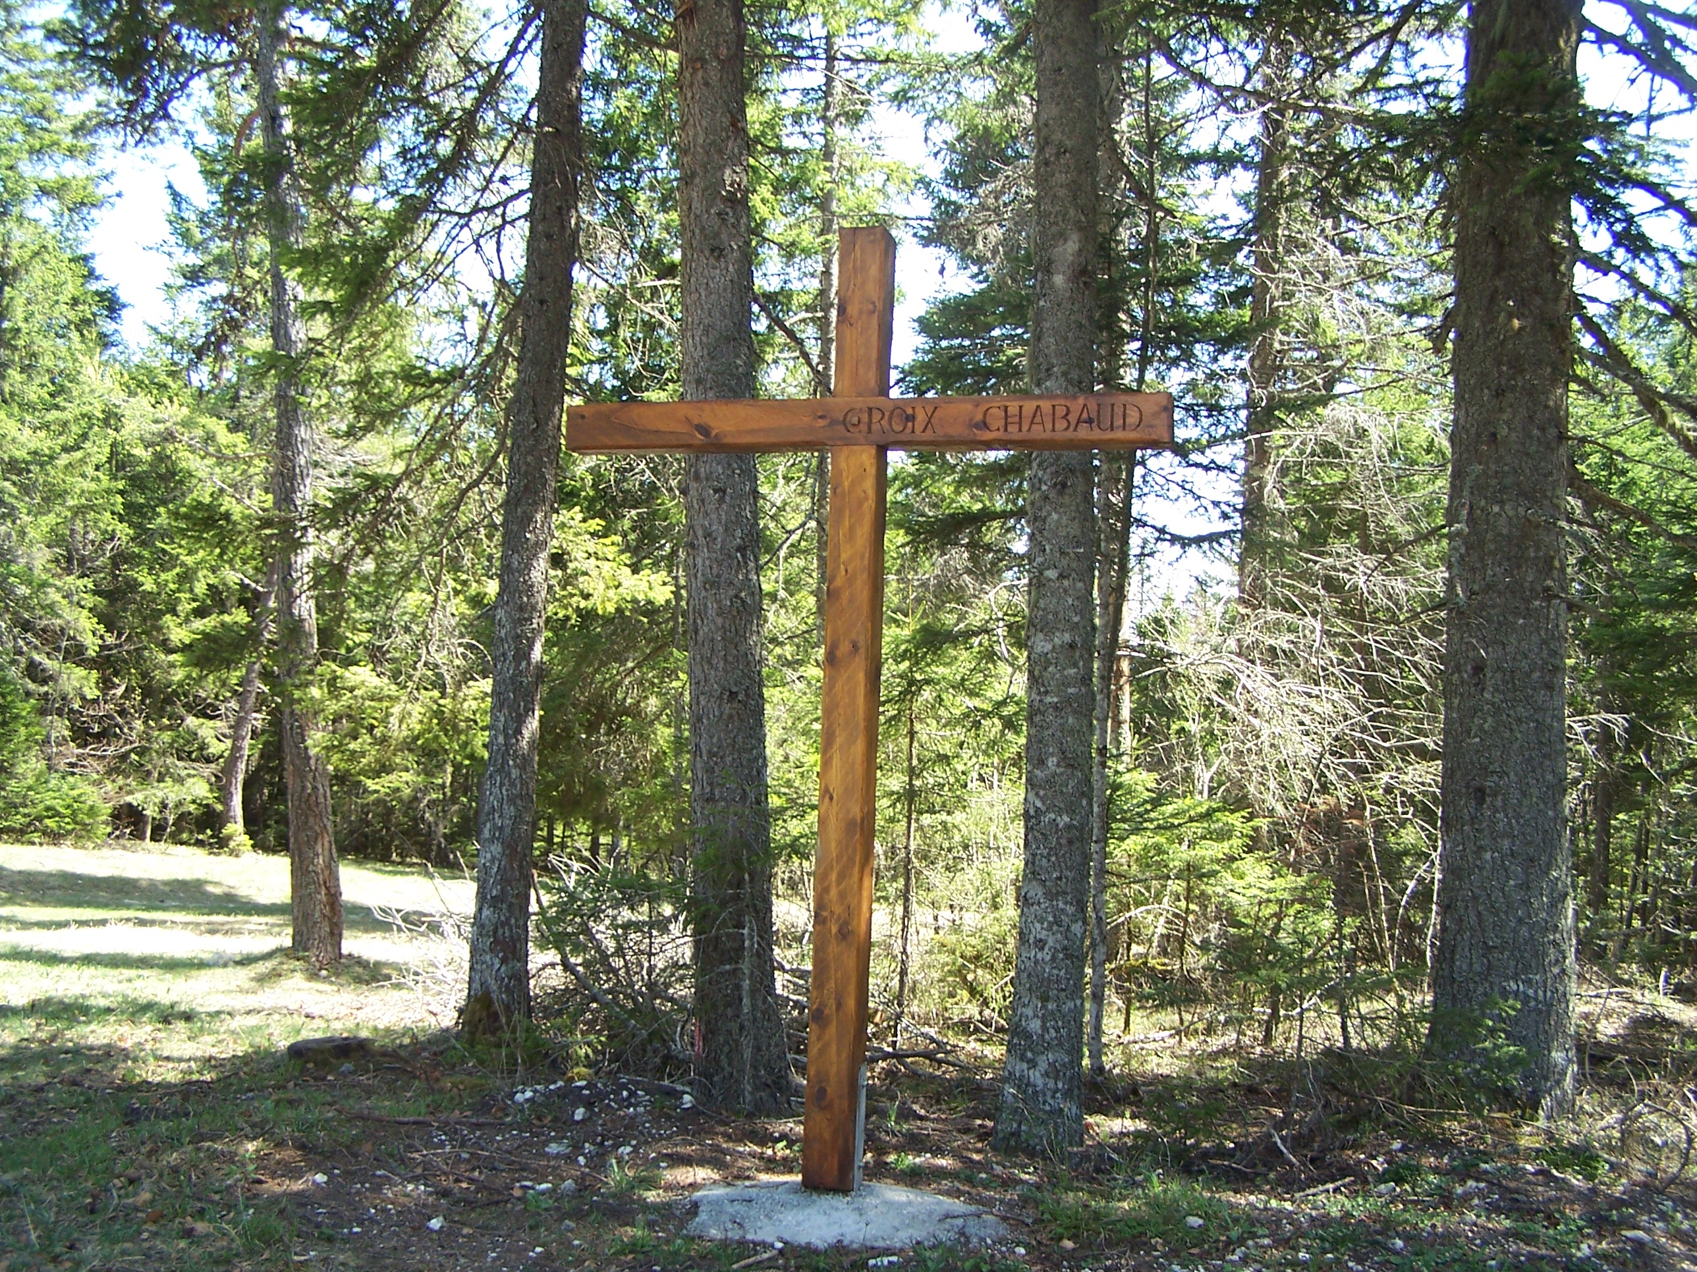
Fiche N°16
Passe ensuite à la fiche N°17
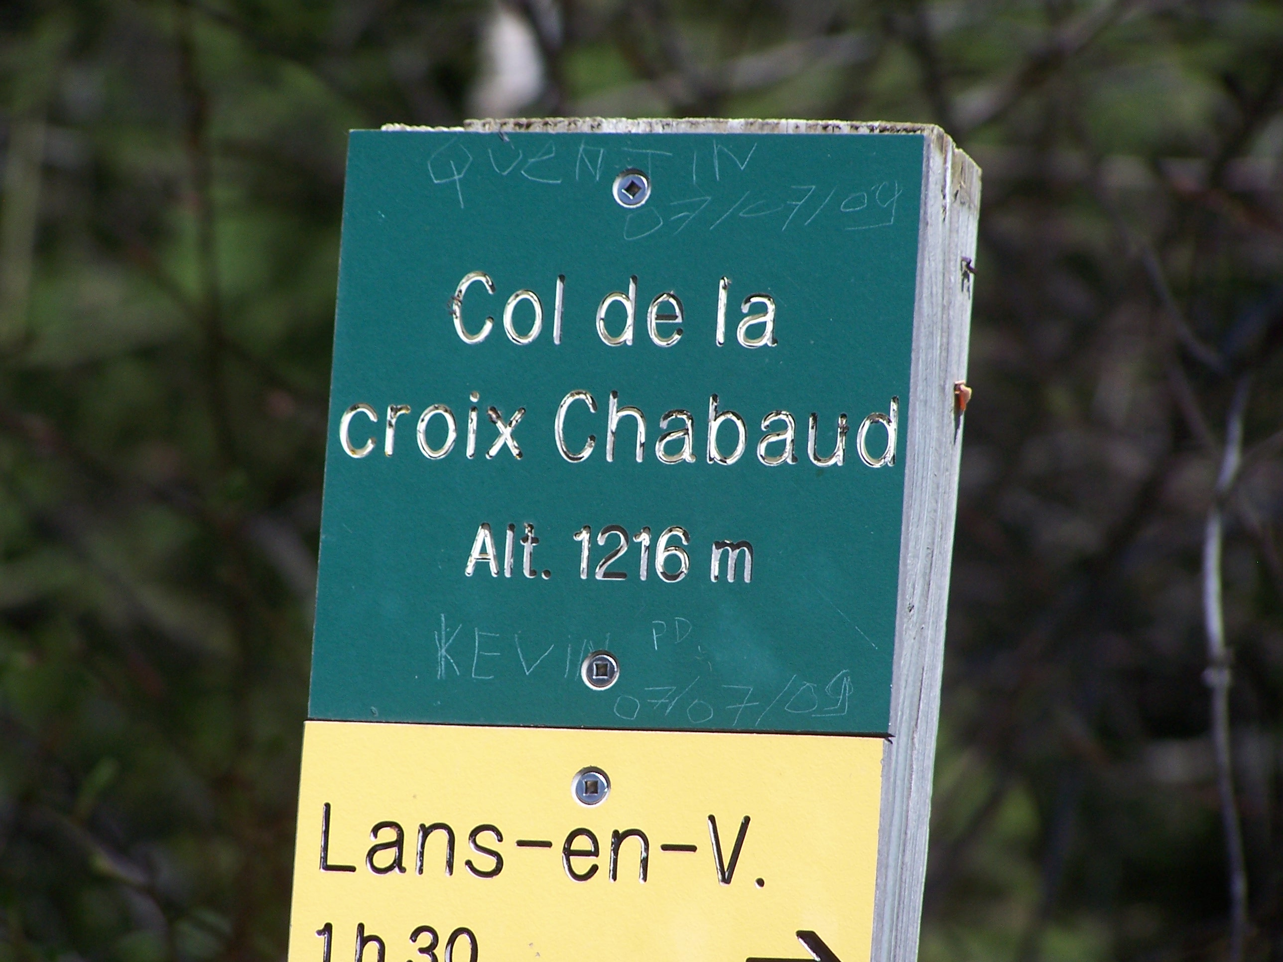
BRAVO, vous êtes à la croix Chabaud.
A quelle altitude êtes-vous ?
Pour trouver la réponse, mettez-vous dos à la croix, puis avec la boussole prendre l’azimut 20.

Fiche N° 17
Retrouve la balise (photo de droite), tu dois revenir sur tes pas environ 100m.
Prendre ensuite la direction la Côte ?
(suivre le balisage jaune et vert).

Passe ensuite à la fiche N° 18

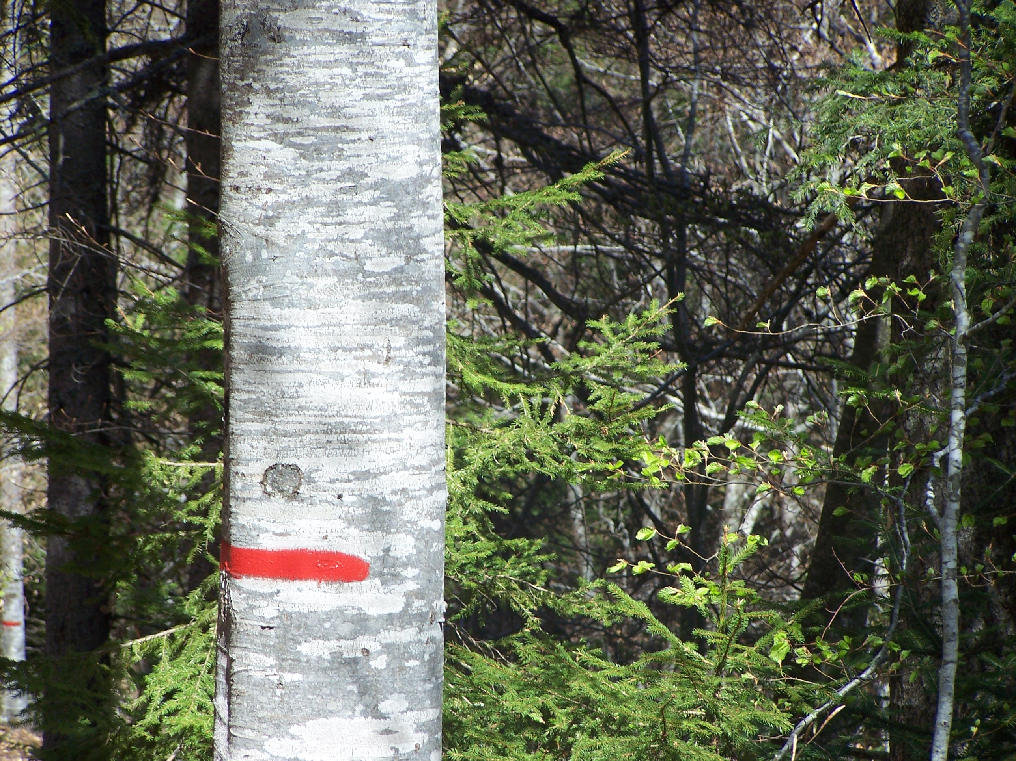

Fiche N°18
Suivre le balisage jaune et vert.
Passe ensuite à la fiche N° 19
Sur le chemin qui descend, regarde sur la droite et recherche le feuillus (photo de droite) à l’écorce lisse, recherche au sol son fruit (la faine),
Connais-tu cet arbre ?

Fiche N° 19
Suivre balisage jaune et vert
Passe ensuite à la fiche N° 20
Au croisement prendre à gauche, direction la Côte.
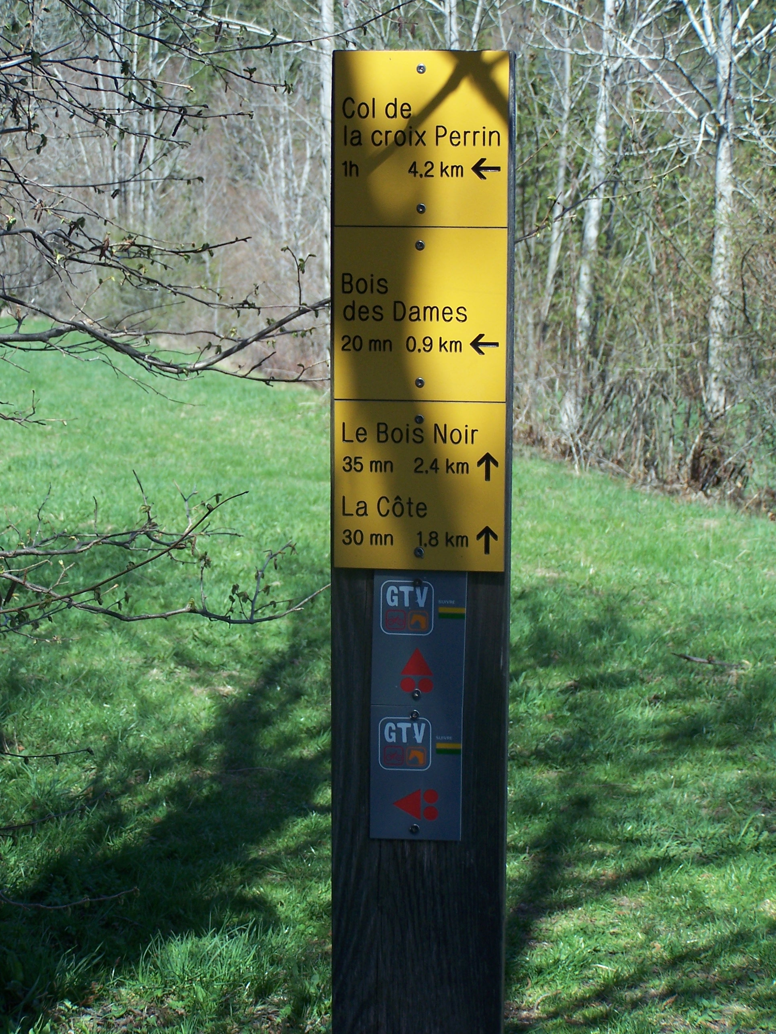

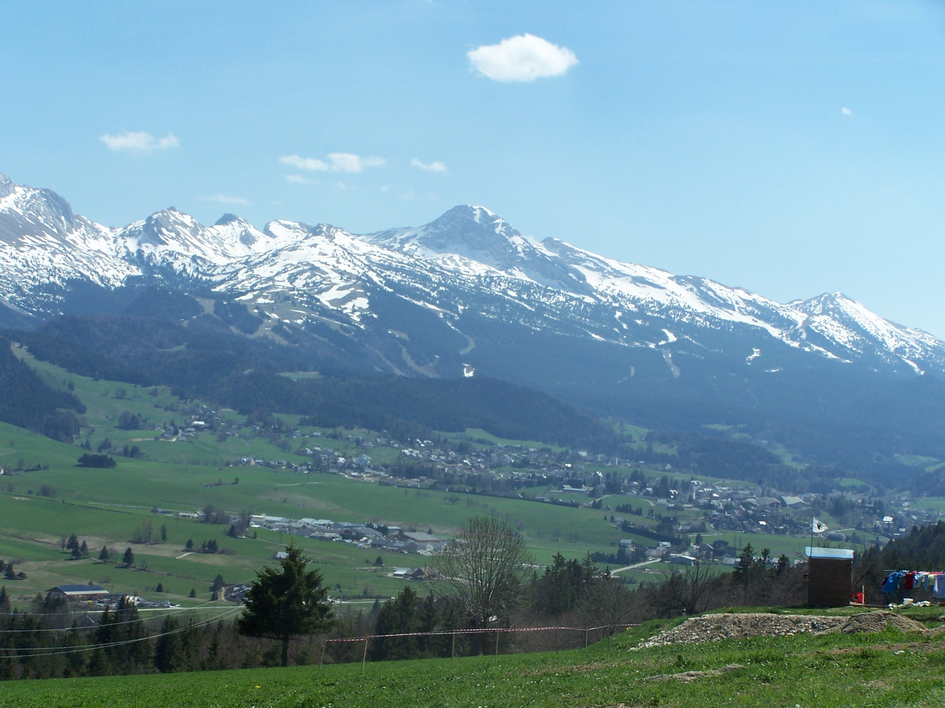

Fiche N°20
Quel est le nom du plus haut sommet que tu as devant toi ?
A quelle altitude est-il ?

Suivre le balisage.
Passe ensuite à la fiche N° 21

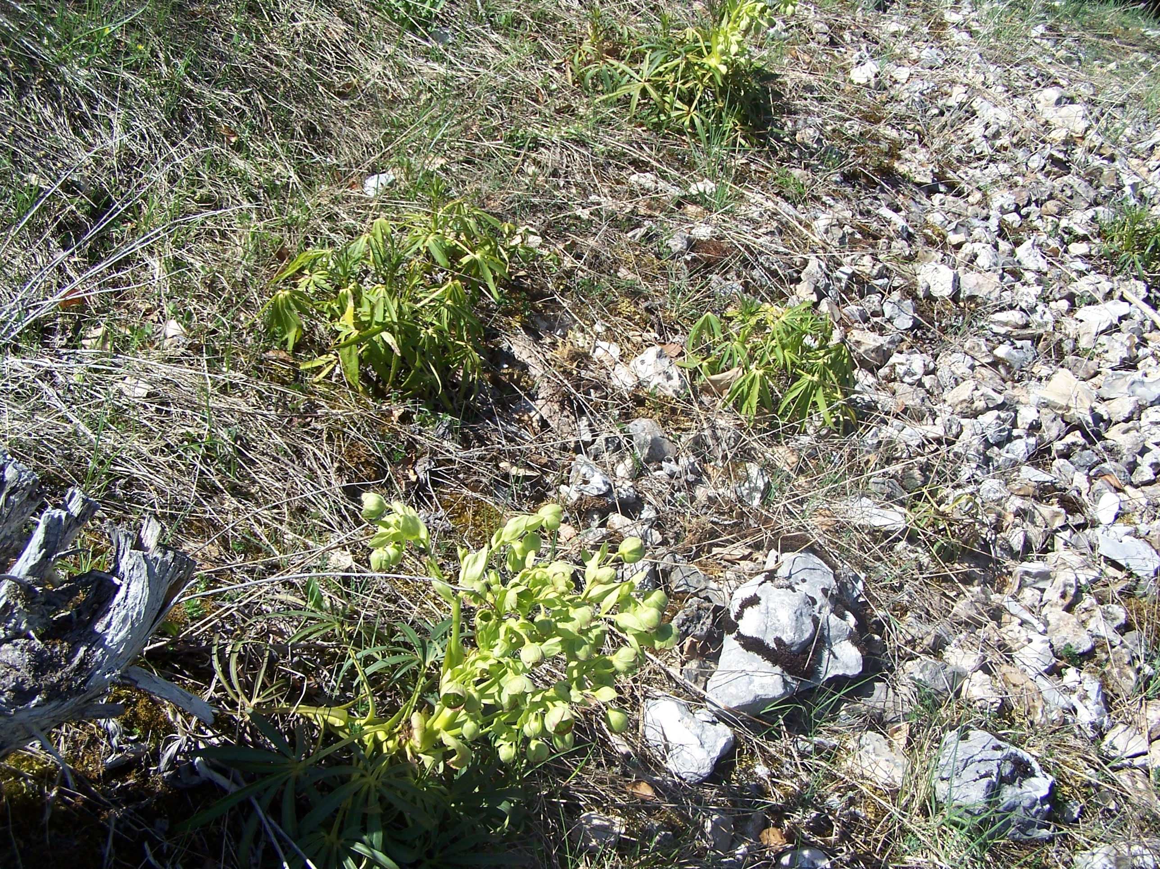

Fiche N°21
Passe ensuite à la fiche N° 22
En descendant le chemin, regarde sur ta gauche.
Connais-tu cette fleur qui pousse au bord des chemins ?

FICHE N° 22
Passe ensuite à la fiche N° 23
Lorsque tu arrives devant cette intersection,
Prendre le chemin de gauche et ensuite celui de droite sur 500 m.
Ici
Forêt très sombre
(Sapinière)

Fiche N°23
Prendre la route de gauche, et ensuite l’impasse du coin.
Passe ensuite au plan de droite.
Descendre le chemin tout droit
jusqu’à la route.

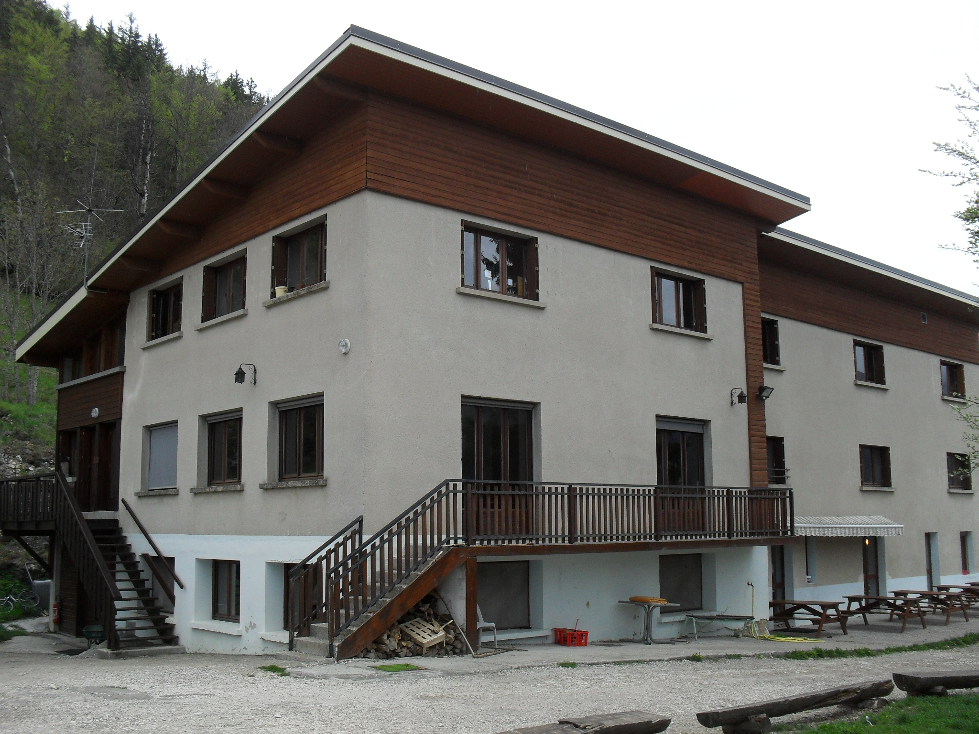

Fiche N°5
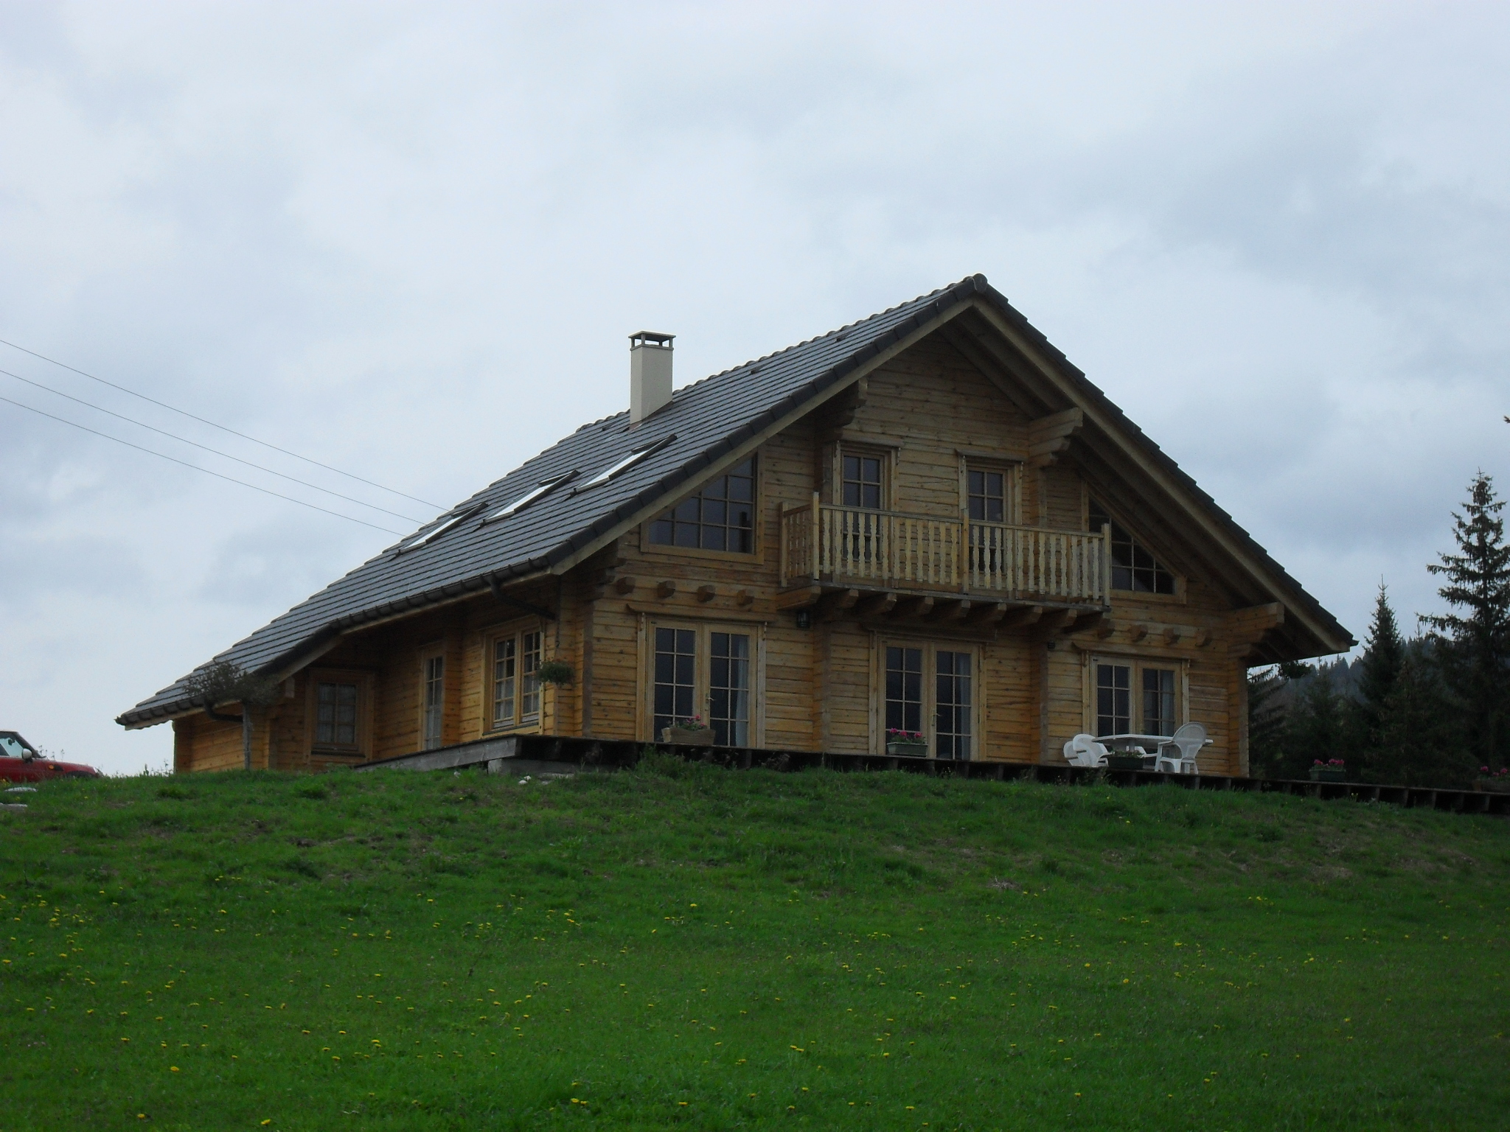
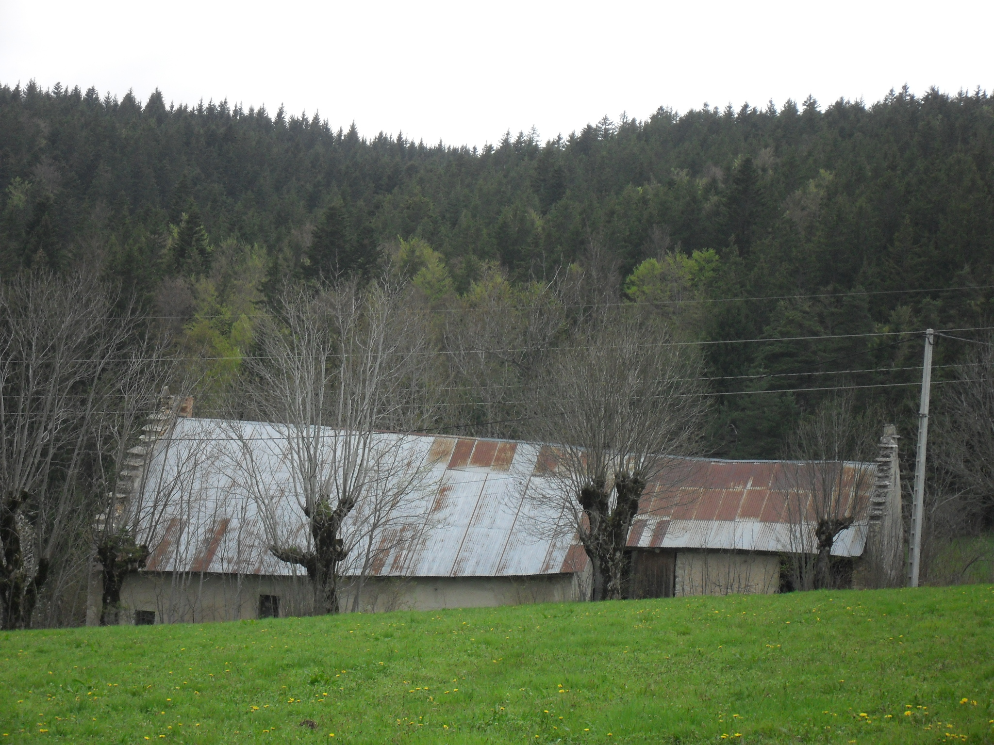

A quoi servent les sauts de moineaux ?
Où pose-t-on la pierre que l’on nomme la couve ?
A quoi sert cette pierre ?
Autrefois, on utilisait quel matériau pour couvrir le toit ?

Prendre droit devant, regarde la ferme sur ta gauche.

Passe ensuite à la fiche N°6

Fiche N°1
Passe ensuite à la fiche N°2
Devant le centre, descendre l’impasse du coin, ensuite prendre la route à droite, puis le 1er chemin sur la droite

Le Relais
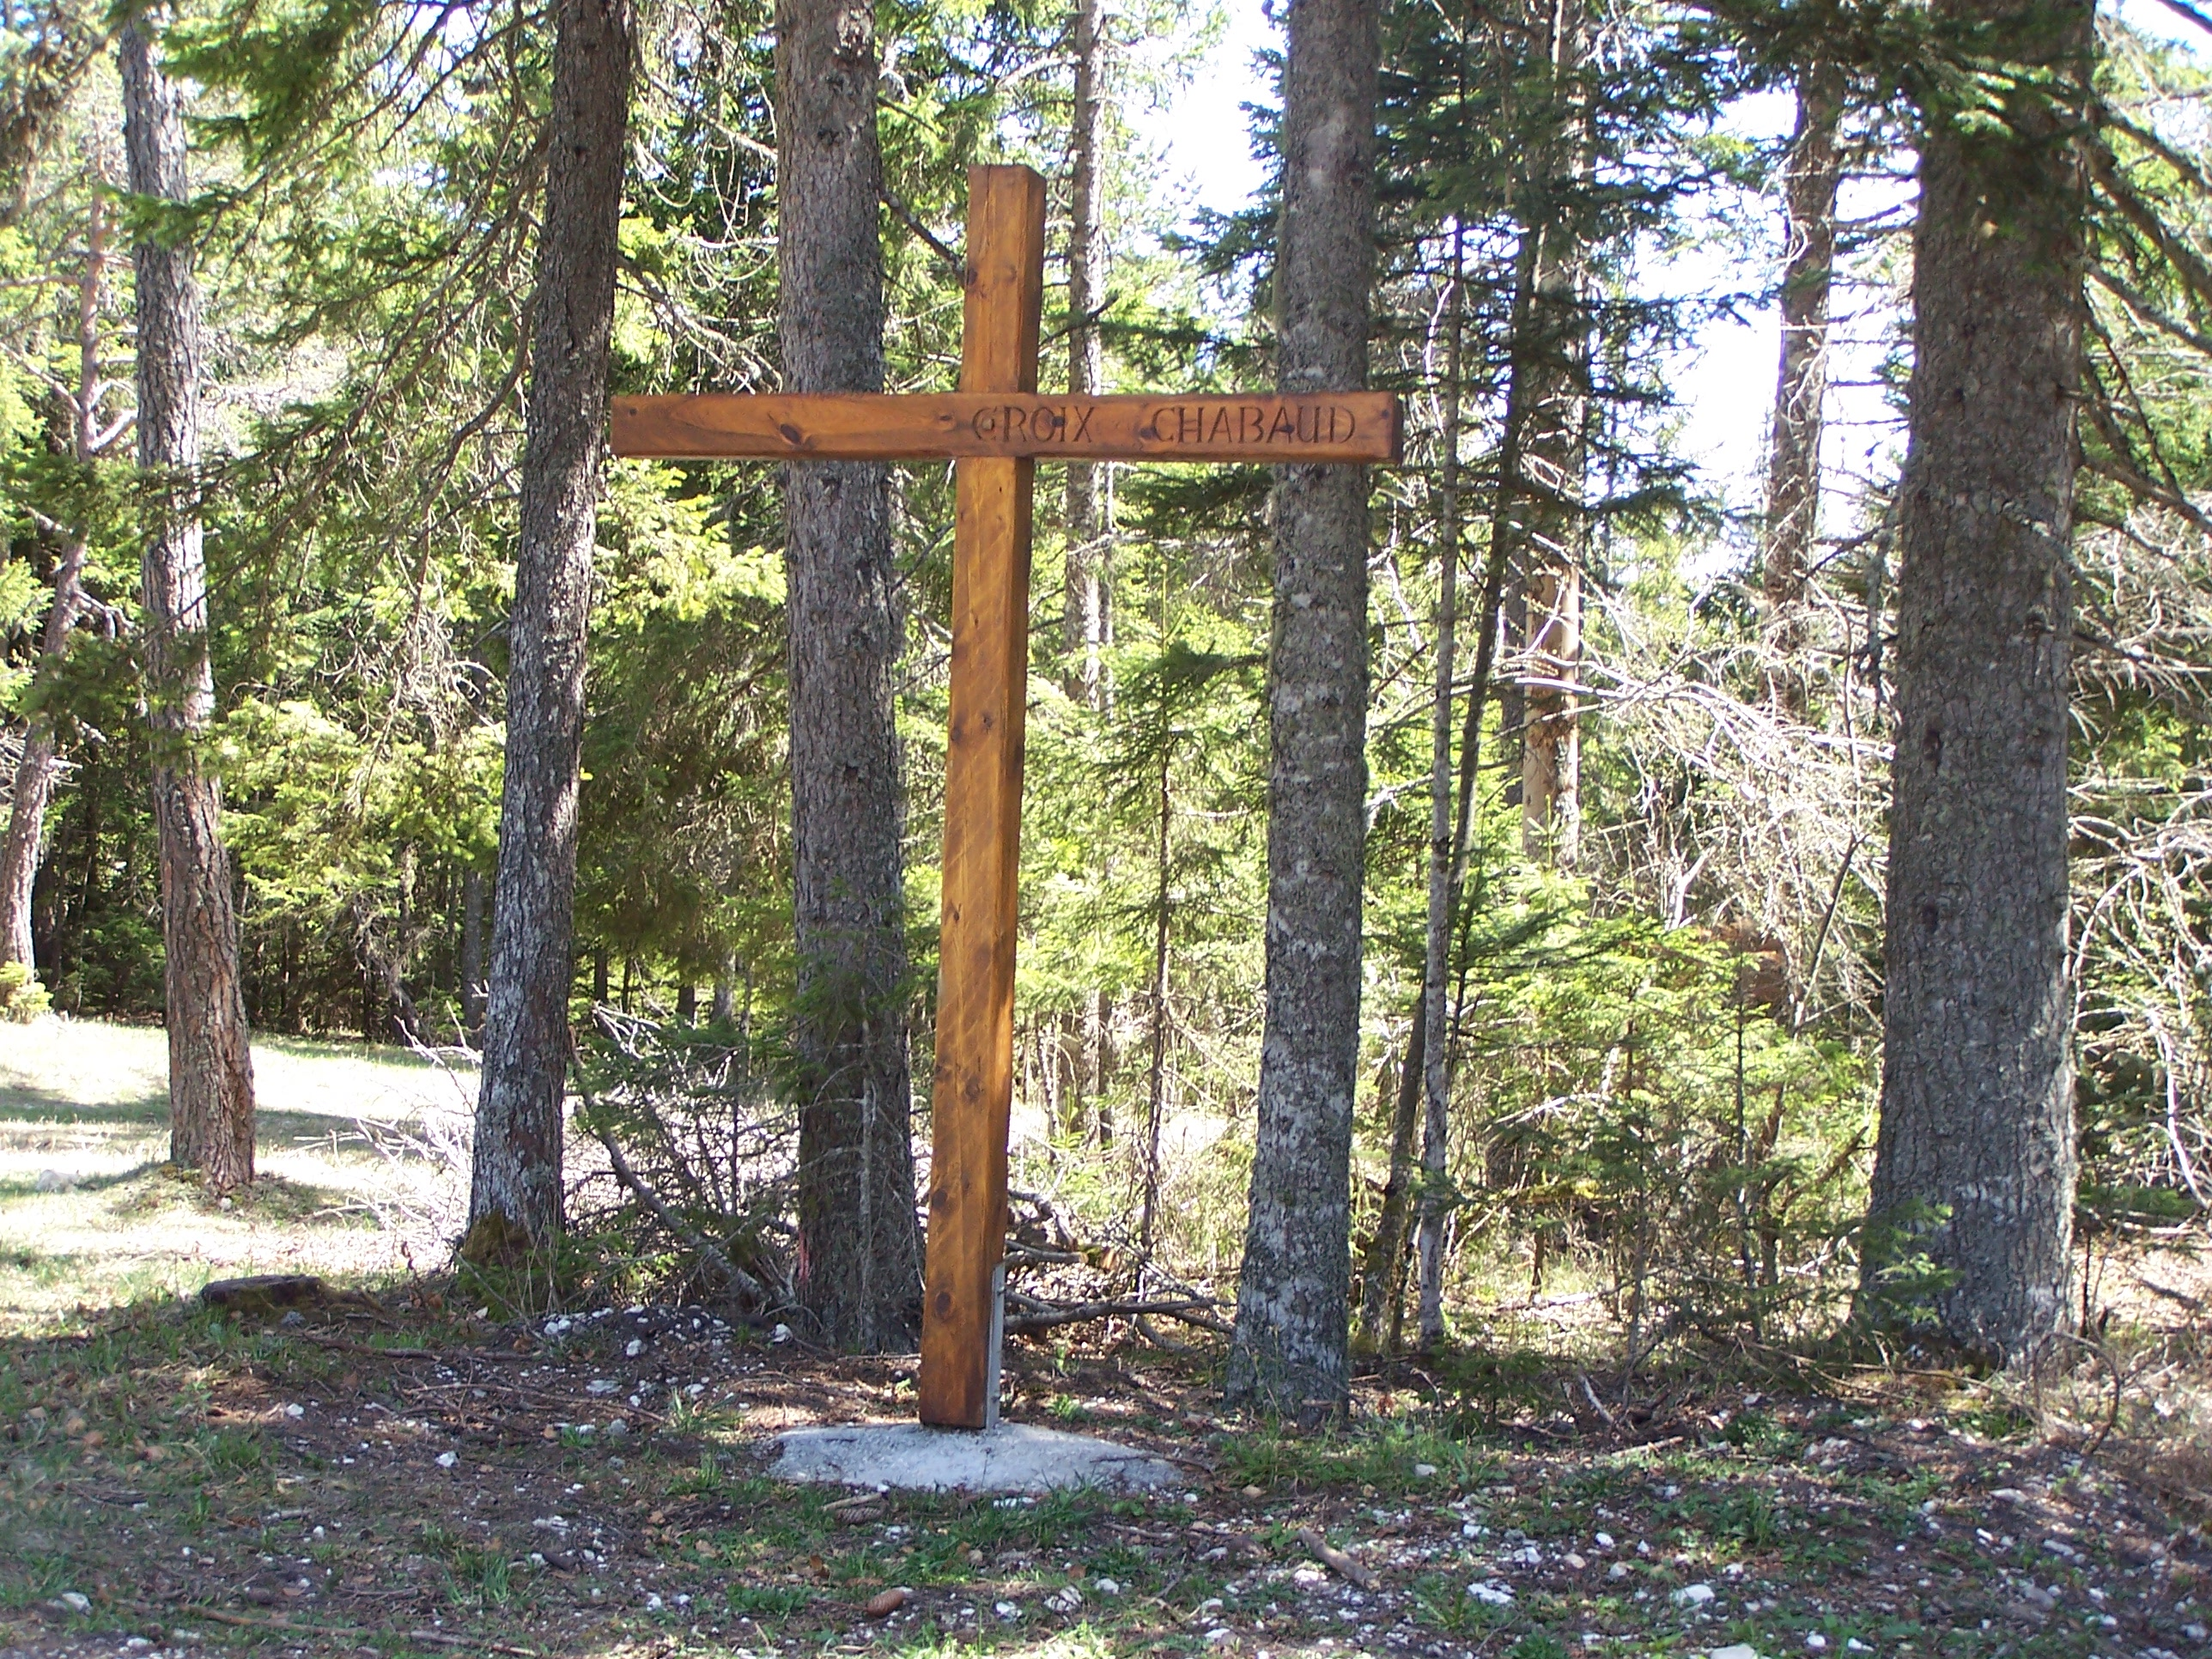

/

Col de la Croix Chabaud

